洪泽区政府“苏采云全流程不见面交易”采购项目

公 开 招 标 文 件

项目名称:东双沟镇2025年一事一议财政奖补项目
项目编号:JSZC-320813-ZTZY-G2025-0013

采 购 人：淮安市洪泽区东双沟镇人民政府
代理机构：中天志远咨询有限公司
二〇二五年五月二十八日

第一章 投标邀请
受 淮安市洪泽区东双沟镇人民政府 的委托，中天志远咨询有限公司就该镇东双沟镇2025年一事一议财政奖补项目政府采购项目进行公开招标采购，现邀请符合条件的投标人参加投标。
项目概况: 东双沟镇2025年一事一议财政奖补项目 招标项目的潜在供应商在“江苏政府采购网”或者“淮安市政府采购网” 获取招标文件自行免费下载招标文件，并于2025年6月23日上午9点00分（北京时间）前提交投标文件。

一、项目基本情况
（一）项目编号:JSZC-320813-ZTZY-G2025-0013
（二）项目名称: 东双沟镇2025年一事一议财政奖补项目
（三）预算金额: 276.59 万元（本次招标预算金额为财政补助部分，剩余部分由村集体自筹资金支付）。
（四）最高限价: 276.59 万元（财政补助部分）
（五）采购需求:详见招标文件第五章采购需求。
（六）工期:75日历天，第一次在项目完工并经镇初验合格后付合同价的60%，第二次待区级检测验收，审计局或第三方出具项目审计报告后付合同价的40%（如有扣款的从中扣除），另交合同价的3%作为质量保修金，质保期满后无质量问题无息退还给成交供应商。
（七）本项目（□是☑否）接受联合体投标。
（八）本项目采购标的对应的中小企业划分标准所属行业为 建筑业 。
二、申请人的资格要求:
（一）投标人须提供有效期内营业执照、税务登记证、组织机构代码证或统一信用代码的营业执照（或事业法人证书），提供营业执照副本原件扫描件；
（二）投标人提供符合《中华人民共和国政府采购法》第二十二条规定的承诺书；
（三）提供下列材料之一:
（1）投标人提供法定代表人资格证明（格式详见示范格式一）和法定代表人身份证（加盖CA电子签章）；
（2）投标人提供授权委托书（格式详见示范格式二）和受托人身份证（加盖CA电子签章）。
（四）落实政府采购政策需满足的资格要求:
本项目按照以下第 1 种方式落实政府采购促进中小企业发展的要求：
1、本项目为专门面向中小企业采购的项目。
2、本项目通过以下第（）种方式预留部分采购份额采购中小企业服务：
（1）本项目要求供应商以联合体形式参加，中小企业合同金额应当达到的比例为 %，其中小微企业所占比例应为 %（两项比例均应符合《政府采购促进中小企业发展管理办法》第八条规定）。
（2）本项目要求供应商进行合同分包，中小企业合同金额应当达到的比例为 %，其中小微企业所占比例应为 %（两项比例均应符合《政府采购促进中小企业发展管理办法》第八条规定）。
3、本项目为非预留份额的采购项目，对小微企业报价给予扣除，用扣除后的价格参加评审，具体详见第二章“投标人须知”第32.1项。
注:监狱企业、残疾人福利性单位视同小微企业；符合中小企业划分标准的个体工商户，在政府采购活动中视同中小企业，享受政府采购支持中小企业发展政策。
- 本项目的特定资格要求:
1、供应商须具有有效的公路工程施工总承包三级及以上资质或市政公用工程施工总承包三级及以上资质（有效期内）；
2、供应商具备安全生产条件，并取得有效的安全生产许可证（有效期内）；
3、供应商拟派项目负责人必须具有有效的公路工程专业或市政公用工程专业二级及以上注册建造师（有效期内），同时取得有效的安全生产考核B类证（有效期内）；
4、供应商委托代理人和项目负责人须为本单位正式员工，并提供2024年10月以来任意1个月供应商为其缴纳的养老保险证明；法定代表人无须提供。
5、供应商针对本项目派出的项目经理必须承诺无在建工程，或者虽有在建工程，但合同约定范围内的全部施工任务已临近竣工阶段，并已经向原发包人提出竣工验收申请，原发包人同意其参加其他工程项目的投标的承诺书；
6、企业没有因骗取中标或者严重违约以及发生重大工程质量、安全生产事故等违法违规问题，被有关部门暂停投标资格并在暂停期内的；
7、未处于被责令停业、投标资格被取消或者财产被接管、冻结和破产状态。
（六）拒绝下述条件的供应商参加本次采购活动:
1、供应商单位负责人为同一人或者存在直接控股、管理关系的不同供应商，不得同时参加同一合同项下的政府采购活动。
2、凡为采购项目提供整体设计、规范编制或者项目管理、监理、检测等服务的供应商，不得再参加本项目的采购活动。
3、投标人被“信用中国”网站、“中国政府采购网”列入失信被执行人、重大税收违法案件当事人名单、政府采购严重违法失信行为记录名单。
三、获取招标文件
（一）时间:自招标公告发布之日起五个工作日。
（二）方式：在“江苏政府采购网”或者“淮安市政府采购网”自行免费下载招标文件。
四、提交投标文件截止时间、开标时间和地点
（一）投标文件提交截止时间及开标时间:2025年6月23日上午9:00
（二）投标文件上传地址：“苏采云”政府采购交易系统网上开标大厅。
五、公告期限
自本公告发布之日起五个工作日。
六、其他补充事宜
无
七、对本次采购提出询问，请按以下方式联系。
1、采购人信息
名称:淮安市洪泽区东双沟镇人民政府
地址:淮安市洪泽区东双沟镇青云居委会府前路
联系方式：赵先生 电话：15189603966
2、采购代理机构信息
名称:中天志远咨询有限公司
地址:淮安市经济开发区深圳路尚东国际D716~717
联系方式:王工 电话：18605296069
八、其他
1. 根据省财政厅《关于更换全省政府采购交易系统C A数字证书和公章的通知》（苏财购〔2023〕101号），“苏采云”政府采购交易系统（以下简称苏采云系统）的CA数字证书、公章为江苏省电子政务证书认证中心C A和方正国际软件（北京）有限公司公章。如果供应商通过苏采云系统参与政府采购项目，需要更换CA数字证书和公章。具体办理指南和操作手册见链接：http://www.ccgp-jiangsu.gov.cn/jiangsu/zlxz/ee/ee3a4bc5a3454aa2b0d9312230633ce9.html。
领取CA和办理公章（请至淮安市清江浦区深圳路16号淮安市公共资源交易中心二楼13号CA办理窗口办理，具体联系方式见《苏采云系统供应商操作手册》（以下简称《操作手册》））、进行注册并按《操作手册》要求制作、上传电子响应文件。
2. 有关本次招标的事项若存在变动或修改，敬请及时关注中天志远咨询有限公司在“淮安市政府采购网”发布的更正公告。
3. 本次采购不收取投标保证金。

第二章 投标人须知
一、总则
1.适用范围
本招标文件仅适用于本次投标邀请中所述项目的采购。
2.合格的投标人
2.1 满足第一章投标邀请中投标人资格要求的规定。
2.2 满足招标文件中实质性条款的规定。
3.适用法律
3.1 《中华人民共和国政府采购法》、《中华人民共和国政府采购法实施条例》、《政府采购货物和服务招标投标管理办法》等有关法律、规章和规定等。
4.投标费用
4.1投标人应自行承担所有与参加投标有关的费用。不论投标的结果如何，中天志远咨询有限公司（以下简称采购代理机构）在任何情况下均无义务和责任承担这些费用。
4.2本项目招标服务费计取按中标价的0.45%收取。此项费用含在投标报价中，但不单独立项，由中标单位在中标公示结束后两日内支付给采购代理机构，招标服务费不在投标报价中单列。
4.3中标人在领取《中标通知书》前，必须向采购代理机构直接交纳招标服务费。中标人在领取中标通知书时，递交系统打印的纸质投标文件共八份至中天志远咨询有限公司。
二、招标文件
5.招标文件由以下部分组成:
5.1投标邀请
5.2投标人须知
5.3合同文本
5.4项目采购需求
5.5评标方法与评标标准
5.6投标文件
6.招标文件的澄清
6.1任何要求对招标文件进行澄清的投标人，均应在投标截止时间十日前通过以书面形式并加盖公章通知采购代理机构，采购代理机构对投标截止时间前十日收到的任何澄清要求将以书面形式予以答复。
7.招标文件的更正或补充
7.1在投标截止时间十五日前，采购代理机构可主动或在解答投标人提出的澄清问题时对招标文件用更正公告的方式进行修正。
7.2对招标文件的更正将在淮安市政府采购网进行公告，更正公告将作为招标文件的组成部分，对所有参加本次投标的投标人都具有约束力。
7.3为使投标人有足够的时间按招标文件的更正要求修正投标文件，采购代理机构有权按照相关法定的要求推迟投标截止时间和开标日期。
三、投标文件的编制
8.投标文件的语言及度量衡单位
8.1 投标人提交的投标文件以及投标人与采购代理机构就有关投标的所有来往通知、函件和文件均应使用简体中文。
8.2 除技术性能另有规定外，投标文件所使用的度量衡单位，均须采用国家法定计量单位。
9.投标文件构成
9.1 投标人编写的投标文件应包括资格证明文件、符合性证明文件、投标分项报价表、技术要求响应及偏离表、其他证明文件、投标函、开标一览表等部分。请投标人根据本招标文件的要求在指定模块中上传响应的投标材料，未按招标文件要求在指定模块上传响应的投标材料的，视同未提交该投标材料处理。
9.2 如标书制作工具中格式和内容与“淮安市政府采购网”发布的招标文件不一致，请以“淮安市政府采购网”发布的招标文件为准。
10.证明投标人及投标标的符合招标文件规定的文件
10.1 投标人应按照招标文件要求提交证明文件，证明其及投标标的符合招标文件规定。
10.2招标文件对证明文件无明确形式要求的，证明文件可以以文字资料、图纸和数据等形式提交。
11.投标分项报价表
11.1 投标人应按照招标文件规定格式填报投标分项报价表。
11.2投标货币。投标文件中的单价和总价无特殊规定的采用人民币报价，以元为单位标注。招标文件中另有规定的按规定执行。
12.技术要求响应及偏离表、商务要求响应及偏离表（如有）
12.1 投标人需对招标文件中的技术要求与商务要求逐项作出响应或偏离，并说明原因。
12.2 投标人可在投标文件中提供认为需要的其他技术文件或说明。
13.服务承诺、培训计划、人员安排及其他（如有）
13.1 投标人需根据招标文件要求提供有关售后服务的管理制度，售后服务机构的分布情况，售后服务人员的数量、素质、技术水平及售后服务的反应能力等。
13.2 投标人需根据招标文件要求提供培训计划。
13.3投标人需根据招标文件要求提供所投标的的主要组成部分、功能设计、实现思路及关键技术等。
14.投标函和开标一览表
14.1 投标人应按照招标文件中提供的格式完整、正确填写投标函、开标一览表。
14.2 对于采用货币报价的项目，开标一览表中的投标总报价应与投标分项报价表中的投标总报价一致，如不一致，不作为无效投标处理，但评标时按开标一览表中价格为准。
15.投标有效期
15.1投标有效期为采购代理机构规定的开标之日后六十（60）天。投标有效期比规定短的将被视为未实质性响应招标文件而予以拒绝。
16.投标有效期的延长
16.1在特殊情况下，采购代理机构于原投标有效期满之前，可向投标人提出延长投标有效期的要求。这种要求与答复均应采用书面形式。投标人可以拒绝采购代理机构的这一要求而放弃投标，同意延长投标有效期的投标人既不能要求也不允许修改其投标文件。受投标有效期约束的所有权利与义务均延长至新的有效期。
17.方案部分
17.1本项目评标标准中的方案部分采用明标方式进行评审。
四、投标文件上传
18.投标文件的上传
18.1投标人应当按照《操作手册》规定，在投标截止时间前制作并上传电子投标文件。
18.2投标人上传的电子投标文件内容不清楚或不清晰的（含扫描件），造成无法评审或部分影响评审的，责任由投标人自负。
18.3投标人上传电子投标文件的时间不得迟于投标邀请中规定的截止时间。
18.4采购代理机构可以按第7条规定，通过修改招标文件有权酌情延长投标文件接收截止时间。在此情况下，投标人的所有权利和义务以及投标人受制约的截止日期均应以延长后新的截止日期为准。
19.投标文件被拒绝接收的情形
19.1在招标文件规定的提交投标文件截止时间后上传的电子投标文件。
20.投标文件的修改和撤回
20.1投标人在上传电子投标文件后可以对其修改或撤回，但这种修改和撤回，必须在规定的开标时间之前，具体操作方法见《操作手册》。
20.2投标人不得在开标时间以后修改电子投标文件。
20.3投标人不得在提交电子投标文件截止时间起至投标有效期满前撤回电子投标文件。
- 开标及评标
21.开标
21.1 采购代理机构将在招标公告中规定的时间和地点组织开标。投标人应当按照《操作手册》规定，参加开标活动和在苏采云系统规定的时间内对投标文件进行解密。
21.2开标仪式由采购代理机构组织。苏采云系统将自动对项目进行开标，并宣布各投标人名称和投标价格。
21.3投标人在开标过程中涉及到的投标文件解密、开标结果确认等工作，应按照《操作手册》规定执行。
21.4投标人如果对开标过程和开标记录有疑义，应当根据《操作手册》规定提出，如苏采云系统中《开标记录表》宣布后5分钟内未提出的，视同认可开标结果。
22.评标委员会
22.1开标后，采购代理机构将立即组织评标委员会（以下简称评委会）进行评标。
22.2 评委会由采购人代表和有关技术、经济等方面的专家组成，且人员构成符合政府采购有关规定。
22.3评委会独立工作，负责评审所有投标文件并确定中标侯选人。
23．评标过程的保密与公正
23.1凡是与审查、澄清、评价和比较投标的有关资料以及授标建议等，采购人、评委、采购代理机构均不得向投标人或与评标无关的其他人员透露。
23.2在评标过程中，投标人不得以任何行为影响评标过程，否则其投标文件将被作为无效投标文件。
23.3 采购代理机构和评标委员会不向未中标的投标人解释未中标原因，也不公布评标过程中的相关细节。
23.4 采用综合评分法的项目，未中标的投标人可于中标结果公告期限届满之日起通过苏采云系统查看自己的评审得分及排序情况。
24．投标文件的澄清
24.1评标期间，评委会对投标文件中含义不明确、同类问题表述不一致或者有明显文字和计算错误的内容，有权要求投标人作出必要的澄清、说明或者补正。
投标人的澄清、说明或者补正不得超出投标文件的范围或者改变投标文件的实质性内容。
评委会并非对每个投标人都做澄清要求。
24.2需要供应商进行澄清、说明和补正的，评委会将通过苏采云系统向供应商发出“澄清要求函”，接到“澄清要求函”的投标人应当按照要求在苏采云系统中提交“澄清响应函”并加盖CA电子公章。澄清、说明和补正的内容作为投标文件的补充部分，具体操作方式见《操作手册》。
24.3 接到评委会澄清、说明和补正要求的投标人如未按规定做出澄清、说明和补正，其风险由投标人自行承担。
25.对投标文件的初审
25.1投标文件初审分为资格审查和符合性审查。
25.1.1 资格审查：依据法律法规和招标文件的规定，由采购人对投标文件中的资格证明文件进行审查。资格审查的结论，采购人向评委会进行反馈。
采购人在进行资格性审查的同时，将在“信用中国”网站（www.creditchina.gov.cn）查询投标人的信用记录，以确定投标人是否具备投标资格,查询结果留存并归档。
接受联合体的项目，两个以上的自然人、法人或者其他组织组成一个联合体，以一个供应商的身份共同参加政府采购活动的,联合体成员中任何一方存在不良信用记录的，视同联合体存在不良应用记录。
25.1.2 符合性审查：依据招标文件的规定，由评委会从投标文件的有效性、完整性和对招标文件的响应程度进行审查，以确定是否对招标文件的实质性要求作出响应。
25.1.3 未通过资格审查或符合性审查的投标人，采购代理机构将在苏采云系统中告知未通过资格审查或符合性审查的原因，评审结束后，采购代理机构将不再告知未通过资格审查或符合性审查的原因。
25.2在详细评标之前，评委会将首先审查每份投标文件是否实质性响应了招标文件的要求。实质性响应的投标应该是与招标文件要求的全部条款、条件和规格相符，没有重大偏离或保留的投标。
所谓重大偏离或保留是指与招标文件规定的实质性要求存在负偏离，或者在实质上与招标文件不一致，而且限制了合同中买方和采购代理机构的权利或投标人的义务，纠正这些偏离或保留将会对其他实质性响应要求的投标人的竞争地位产生不公正的影响。重大偏离的认定需经过评委会以少数服从多数的原则作出结论。评委决定投标文件的响应性只根据投标文件本身的内容，而不寻求外部的证据。
25.3如果投标文件实质上没有响应招标文件的要求，评委会将予以拒绝，投标人不得通过修改或撤销不合要求的偏离或保留而使其投标成为实质性响应的投标。
25.4评委会将对确定为实质性响应的投标进行进一步审核，看其是否有计算上或累加上的算术错误，修正错误的原则如下：
（1）投标文件中开标一览表内容与投标文件中相应内容不一致的，以开标一览表为准。
（2）大写金额和小写金额不一致的，以大写金额为准。
（3）单价金额小数点或者百分比有明显错位的，以开标一览表的总价为准，并修改单价。
（4）总价金额与按单价汇总金额不一致的，以单价金额计算结果为准。
同时出现两种以上错误的，按照前款规定的顺序修正。
25.5评委会将按上述修正错误的方法调整投标文件中的投标报价，并通过苏采云系统告知投标人，调整后的价格应对投标人具有约束力。如果投标人不接受修正后的价格，则其投标将被拒绝。
25.6采用最低评标价法的采购项目，提供相同品牌产品的不同投标人参加同一合同项下投标的，以其中通过资格审查、符合性审查且报价最低的参加评标；报价相同的，由评标委员会按照招标文件规定的方式（招标文件未规定的通过随机抽取的方式）确定一个参加评标的投标人，其他投标无效。
使用综合评分法的采购项目，提供相同品牌产品且通过资格审查、符合性审查的不同投标人参加同一合同项下投标的，按一家投标人计算，评审后得分最高的同品牌投标人获得中标人推荐资格；评审得分相同的，由评标委员会根据招标文件规定的方式（招标文件未规定的采取随机抽取的方式）确定一个中标候选人，其他同品牌投标人不作为中标候选人。
非单一产品采购项目，招标文件中将载明其中的核心产品。多家投标人提供的核心产品品牌相同的，按前两款规定处理。
25.7投标人在开、评标全过程中应保持通讯畅通，及时登录苏采云系统查阅、答复相关信息，并安排专人与采购代理机构及评标委员会联系。
26.无效投标条款和废标条款
26.1无效投标条款
26.1.1 投标人在苏采云系统规定的时间内未成功解密电子投标文件的。
26.1.2 投标人未按照招标文件要求上传电子投标文件的。
26.1.3同一投标人提交两个（含两个）以上不同的投标报价的。
26.1.4投标人不具备招标文件中规定资格要求的。
26.1.5投标人的报价超过了采购预算或最高限价的。
26.1.6未通过符合性审查的。
26.1.7不符合招标文件中规定的实质性要求和条件的（实质性要求和条件是指本招标文件中用带星号（“★”）的商务和技术要求）。
26.1.8 投标人被 “信用中国”网站（www.creditchina.gov.cn）列入失信被执行人或重大税收违法案件当事人名单或政府采购严重失信行为记录名单。或查询“信用中国”网站后发现投标人存在其他不符合《中华人民共和国政府采购法》第二十二条规定条件的信用记录。
26.1.9 投标文件含有采购人不能接受的附加条件的。
26.1.10评标委员会认为投标人的报价明显低于其他通过符合性审查投标人的报价，有可能影响产品质量或者不能诚信履约的，将通过苏采云系统要求其在合理的时间内提供说明，必要时提交相关证明材料；投标人不能证明其报价合理性的，评标委员会应当将其作为无效投标处理。
26.1.11按照第 34.4的要求本项目中具有“强制采购”产品，但未提供经国家确定的认证机构出具的、处于有效期之内该节能产品认证证书图片的；
26.1.12 投标文件未按照招标文件要求加盖CA电子公章或公章的。
26.1.13其他法律、法规及本招标文件规定的属无效投标的情形。
26.2废标条款
26.2.1符合专业条件的供应商或者对招标文件作实质响应的供应商不足三家的。
26.2.2出现影响采购公正的违法、违规行为的。
26.2.3因重大变故，采购任务取消的。
26.2.4评标委员会认定招标文件存在歧义、重大缺陷导致评审工作无法进行。
26.2.5 因苏采云系统系统故障原因造成开标不成功的。
26.3 投标截止时间结束后参加投标的供应商不足三家的处理：
26.3.1如出现投标截止时间结束后参加投标的供应商或者在评标期间对招标文件做出实质响应的供应商不足三家情况，按政府采购相关规定执行。
- 定标
27.确定中标单位
27.1中标候选人的选取原则和数量见招标文件第三章规定。
27.2 采购人应根据评委会推荐的中标候选人确定中标人。
27.3 采购代理机构将在“淮安市政府采购网”发布中标公告，公告期限为1个工作日。
27.4 若有充分证据证明，中标人出现下列情况之一的，一经查实，将被取消中标资格：
27.4.1提供虚假材料谋取中标的。
27.4.2向采购人、采购代理机构行贿或者提供其他不正当利益的。
27.4.3属于本文件规定的无效条件，但在评标过程中又未被评委会发现的。
27.4.4与采购人或者其他供应商恶意串通的。
27.4.5采取不正当手段诋毁、排挤其他供应商的。
27.5.有下列情形之一的，视为投标人串通投标，投标无效：
27.5.1不同投标人的投标文件由同一单位或者个人编制；
27.5.2不同投标人委托同一单位或者个人办理投标事宜；
27.5.3 不同投标人的投标文件载明的项目管理成员或者联系人员为同一人；
27.5.4不同投标人的投标文件异常一致或者投标报价呈规律性差异；
28．质疑处理
28.1投标人认为采购文件、采购过程和中标结果使自己的权益受到损害的，可以在知道或者应知其权益受到损害之日起七个工作日内，以电子文件形式从通过“苏采云平台”->“供应商“登录，从”项目质疑申请”模块提出质疑。未通过交易平台提交的、七个工作日之外以及未按27.5条的要求提供质疑的均不予受理。
28.2上述应知其权益受到损害之日是指:
（1）对招标文件提出质疑的，为采购文件公告期限届满之日起计算；
（2）对采购过程提出质疑的，为各采购程序环节结束之日起计算；
（3）对中标结果提出质疑的，为中标结果公告期限届满之日起计算。
28.3质疑投标人是指直接参加本次投标活动的投标人，未参加投标活动的投标人或在投标活动中自身权益未受到损害的投标人所提出的质疑不予受理。
28.4质疑投标人在法定质疑期内应当一次性针对同一采购环节提出质疑。
28.5质疑函应当包括以下主要内容，附上相关证明材料。否则，采购代理机构不予受理。
（1）质疑投标人的名称、地址、邮编、联系人及联系电话；
（2）质疑项目的名称、编号；
（3）具体、明确的质疑事项和与质疑事实相关的请求；
（4）事实依据；
（5）必要的法律依据；
（6）提起质疑的日期；
【质疑函必须署名，由法定代表人或者其授权代表签字，并加盖单位电子公章或公章。授权代表签字的，还需提供法定代表人出具的办理质疑事项授权书（授权中必须载明具体权限、期限和事项）。】
28.6采购代理机构收到质疑函后，将对质疑的形式和内容进行审查，如质疑函内容、格式不符合规定，采购代理机构将告知质疑人进行补正。质疑人应当在法定质疑期限内进行补正并重新提交质疑函，拒不补正或者超过法定期限后未重新提交质疑函的，为无效质疑，采购代理机构有权不予受理。
28.7对于内容、格式符合规定的质疑函，采购代理机构将在七个工作日内以电子文件的形式作出答复，但质疑答复的内容不涉及商业秘密。如果质疑投标人还需要纸质形式回复函的，需主动与采购代理机构联系索取，或者在质疑函中明确提出该要求。
28.8投标人提出的质疑必须有理、有据，不得恶意质疑或提交虚假质疑。否则，一经查实，采购代理机构有权依据政府采购的有关规定，报请淮安市洪泽区财政局对该投标人列入失信行为或不良行为记录名单，进行相应的行政处罚。
28.9投标人在法定质疑期内一次性提出针对同一采购程序环节的质疑。质疑投标人对采购人、采购代理机构的答复不满意，或者采购人、采购代理机构未在规定时间内作出答复的，可以在答复期满后15个工作日内向淮安市洪泽区财政局提起投诉。
29.中标通知书
29.l中标结果确定后，采购代理机构将向中标人发出中标通知书。请中标人在中标结果公告届满之日起30日内,使用CA数字证书登录苏采云系统及时下载中标通知书。因系统存储空间有限，自中标结果公告届满之日起30日后，苏采云系统不再保证提供下载中标通知书服务,因未及时下载而造成的不利后果由中标人自行承担。
29.2中标通知书将是合同的一个组成部分。对采购人和中标供应商均具有法律效力。中标通知书发出后，采购人改变中标结果的，或者中标供应商放弃中标项目的，应当依法承担法律责任。
- 授予合同
30. 签订合同
30.l中标人应当在中标通知书发出之日起十五日内，按照招标文件确定的事项与采购人签订政府采购合同。
30.2招标文件、中标人的投标文件及招标过程中有关澄清、承诺文件均应作为合同附件。
30.3 签订合同后，中标人不得将合同标的进行转包。未经采购人同意，中标人也不得采用分包的形式履行合同，否则采购人有权终止合同。转包或分包造成采购人损失的，中标人应承担相应赔偿责任。
31.工程的追加
政府采购合同履行中，采购人需追加工程的，在不改变合同其他条款的前提下，可以与中标人协商签订补充合同，但所有补充合同的采购金额不超过原合同金额10%。
32.政府采购履约资金扶持政策
中标供应商可凭政府采购合同办理融资贷款，详情请见江苏政府采购网“政采贷”专栏。
八、政府采购政策功能落实
33.促进中小企业发展政策
33.1小微型企业价格扣除
33.1.1对于未专门面向中小企业或者未预留份额专门面向中小企业采购的采购项目，供应商提供的货物或者服务符合下列情形的，享受本办法规定的中小企业扶持政策给予小微企业报价20%的扣除，用扣除后的价格参与评审：
（1）在货物采购项目中，货物由中小企业制造，即货物由中小企业生产且使用该中小企业商号或者注册商标；
（2）在服务采购项目中，服务由中小企业承接，即提供服务的人员为中小企业依照《中华人民共和国劳动合同法》订立劳动合同的从业人员。
33.1.2在货物采购项目中，供应商提供的货物既有中小企业制造货物，也有大型企业制造货物的，不享受本办法规定的中小企业扶持政策。
33.2联合体及分包
33.2.1以联合体形式参加政府采购活动，联合体各方均为中小企业的，联合体视同中小企业。其中，联合体各方均为小微企业的，联合体视同小微企业。
33.2.2享受扶持政策获得政府采购合同的，小微企业不得将合同分包给大中型企业，中型企业不得将合同分包给大型企业。
33.2.3接受大中型企业与小微企业组成联合体或者允许大中型企业向一家或者多家小微企业分包的采购项目，对于联合协议或者分包意向协议约定小微企业的合同份额占到合同总金额 30%以上的，采购人应当对联合体或者大中型企业的报价给予5%的扣除，用扣除后的价格参加评审。
33.2.4组成联合体或者接受分包的小微企业与联合体内其他企业、分包企业之间存在直接控股、管理关系的，不享受价格扣除优惠政策。价格扣除比例或者价格分加分比例对小型企业和微型企业同等对待，不作区分。
33.3小微型企业
（1）投标人须按照招标文件的要求提供相应的《中小企业声明函》，详见招标文件第六章示范格式。
（2）企业标准请参照《政府采购促进中小企业发展管理办法》（财库【2020】46号）文件规定自行填写。
33.4残疾人福利单位
（1）残疾人福利单位需按照招标文件的要求提供《残疾人福利性单位声明函》，详见招标文件第六章示范格式。
（2）残疾人福利单位标准请参照《关于促进残疾人就业政府采购政策的通知》（财库〔2017〕141号）。
33.5监狱和戒毒企业
（1）监狱企业参加政府采购活动时，需提供由省级以上监狱管理局、戒毒管理局（含新疆生产建设兵团）出具的属于监狱企业的证明文件）（投标文件中上传加盖出具单位公章的电子件）。
（2）监狱企业标准请参照《关于政府采购支持监狱企业发展有关问题的通知》（财库[2014]68号）。
34. 节能、环保政策
34.1根据《财政部 发展改革委 生态环境部 市场监管总局关于调整优化节能产品、环境标志产品政府采购执行机制的通知》【财库〔2019〕9号】要求，依据品目清单对获得节能产品、环境标志产品认证证书的产品实施政府优先采购或强制采购。
34.2节能产品（本项目涉及）
本项目 (采购产品)被列入“节能产品品目清单”的，实行（优先采购/强制采购）。
34.3环保产品（本项目不涉及）
本项目中 (采购产品)被列入“环境标志产品品目清单”的，实行优先采购。
34.4本项目中实行“强制采购”的，需提供国家市场监督管理总局确定的列入“参与实施政府采购节能产品认证机构名录”内的认证机构出具的、有效期内的该产品环境标志产品认证证书电子件，未提供的作无效投标处理；实行“优先采购”的，在评分标准的“政策导向”处参与加分（详见第三章评标标准）。
34.5节能、环保产品的品目清单按照《关于印发环境标志产品政府采购品目清单的通知》（财库〔2019〕18号）、《关于印发节能产品政府采购品目清单的通知》（财库〔2019〕19号）执行。国家对品目清单进行调整的，按照最新调整的品目清单执行。
35．政府绿色采购
根据《江苏省财政厅关于加强政府绿色采购有关事项的通知》（苏财购〔2023〕65号）的要求，落实政府绿色采购相关政策，具体如下：
35.1本项目为货物类采购项目的，所提供的产品需综合考虑节能环保、节水、循环再生、低碳、有机等因素；本项目为物业、合同能源管理等服务类采购项目的，应在服务中加强绿色低碳管理。
35.2本项目中涉及商品的包装应按照“财办库〔2020〕123号《关于印发《商品包装政府采购需求标准（试行）》、《快递包装政府采购需求标准（试行）》的通知》”执行,在供货、安装过程中能到做到低碳物流、环保节约、提高资源利用率；涉及设备运维参考《绿色数据中心政府采购需求标准（试行）》（财库【2023】7号文）执行。
35.3本项目中涉及涂料、胶黏剂、油墨、清洗剂等挥发性有机物产品的，要执行国家和江苏省VOCs含量限制标准，优先使用低挥发性原辅材料，使用低VOCs含量的涂料、胶黏剂等。
36. 履约资金扶持政策
36.1政府采购合同信用融资是为支持中小企业发展，缓解中小企业融资难题推出的一项融资服务举措，中标人可凭政府采购合同办理融资贷款。该贷款无需抵押、担保，按照双方自愿的原则提供便捷、优惠的贷款服务。详情请见江苏政府采购网“政采贷”专栏。
36.2有融资贷款需求的中标人，与采购人在苏采云【合同在线签订】模块中进行合同在线签订时，【账户信息完善】的“是否融资”一栏中需选择“是”，同时完善收款账号信息和合同补充协议（融资账号）。
37.履约保证金（本项目不涉及）
37.1 为保证合同的顺利执行，成交供应商必须在收到领取成交通知书的通知后十日内通过国内的任何一家银行，向采购人提交金额为成交总价1%的履约保证金，逾期未提交履约保证金作自动放弃成交处理。
37.2 乙方提供的履约保证金可以是人民币形式（银行本票、汇票、支票、电汇），或银行保函、担保公司的保证担保或保险公司的保证保险等多种形式。
37.3乙方选取银行保函、担保公司的保证担保或保险公司的保证保险等形式的向采购人缴纳的，如保函（担保、保险等）的约定期到期但乙方履约仍未结束的，乙方须进行续保。
37.4乙方选取以履约保函（保险）形式向采购人缴纳的，按照《关于在全省政府采购领域推行电子履约保函（保险）的通知》（苏财购【2023】150号）的要求，登录“政府采购电子履约保函（保险）平台”，选择第三方机构并提交保函（保险）申请，经审核通过后支付相关费用。
37.5如乙方未能履行合同规定的义务，甲方有权从履约保证金中取得补偿。
37.6履约保证金在合同约定期间内不予退还或者应完全有效，约定期间届满之日起 5个工作日内，甲方应将履约保证金退还乙方。
37.7履约保证金在合同约定期间内不予退还或者应完全有效，履约保证金在项目验收合格后无息退还给乙方。
38.质量保证金（本项目涉及）
38.1 为保证合同的顺利执行，成交供应商必须在收到领取成交通知书的通知后十日内通过国内的任何一家银行，向采购人提交金额为成交总价3%的质量保证金，逾期未提交质量保证金作自动放弃成交处理。
38.2 乙方提供的质量保证金可以是人民币形式（银行本票、汇票、支票、电汇），或银行保函、担保公司的保证担保或保险公司的保证保险等多种形式。
38.3乙方选取银行保函、担保公司的保证担保或保险公司的保证保险等形式的向采购人缴纳的，如保函（担保、保险等）的约定期到期但乙方质保仍未结束的，乙方须进行续保。
38.4如乙方未能履行合同规定的质量义务，甲方有权从质量保证金中取得补偿。
38.5质量保证金在合同约定期间内不予退还或者应完全有效，质保期期间届满之日起 30个工作日内，甲方应将质量保证金退还乙方。
38.6质量保证金在合同约定质保期间内不予退还或者应完全有效，质量保证金在质保期满后无质量问题退还给乙方。

第三章 评标标准
一、评委会根据招标文件中规定的评标标准对投标人进行综合评审，最终按综合评审得分由高到低的顺序推荐出3名中标候选人。
二、本项目采用综合评分法。评委会仅对确定为实质上响应招标文件要求的投标文件进行评价和比较。综合评分法，是指投标文件满足招标文件全部实质性要求,且按照评审因素的量化指标评审得分最高的供应商为中标候选人的评标方法。
三、评委会将依据下列评标标准进行评标，本评标标准的总分为100分。按评审后得分由高到低顺序排列, 评审得分最高的投标人为排名第一的中标候选人。得分相同的，按投标报价由低到高顺序排列。得分且投标报价相同的并列,按技术部分得分由高到低排列。
四、具体标准:

序号 | 项目 | 内 容 | 评分标准
1 | 价格分（53） | 按满足招标文件要求且有效投标价格最低的投标报价作为评审基准价，其价格分为满分；其他供应商的价格分按以下公式计算（小数点后保留两位）：  投标报价得分＝（评审基准价/投标报价）×53分 | 53
2 | 方案部分（12） | 施工进度计划：  根据项目需求对进度的要求，提供进度安排计划，在保证采购需求质量的前提下，要有工期完成承诺（逾期完成须扣款），包含但不限于以下内容：1.道路施工工序实施计划及天数、2.路灯施工工序实施计划及天数。根据采购人要求的基准工期，每提前1天加0.5分，延迟1天扣0.6分，本项总分6分，不提供材料不得分。 | 6
3 | 方案部分（12） | 施工现场安全事故应急救援方案：  根据项目特点，提供施工现场安全事故应急救援方案，包含但不限于以下内容：1.应急组织体系、2.风险识别与分级响应、3.应急处理流程、4.应急资源保障。针对以上四点，需要明确到具体人员，每缺一项扣1.5分，扣完为止，本项总分6分，不提供材料不得分。 | 6
4 | 技术部分  （20） | 根据采购需求，路面施工采用的商品混凝土高于招标文件中土地建设标准要求的商品混凝土的加分，提供C40砼的加3.5分，提供C45砼的加5分，需提供承诺书，本项总分5分，不提供材料不得分。 | 5
5 | 技术部分  （20） | 根据采购需求，针对路面施工碎石厚度，高于招标文件中土地建设标准的碎石厚度的加分，厚度为8.1cm-8.5cm的加1.5分，厚度为8.6cm-9.0cm的加3分；  针对路面施工混凝土厚度，高于招标文件中土地建设标准的混凝土厚度的加分，厚度为16.1cm-17cm的加1.5分，厚度为17.1cm-18.0cm的加3分，需提供承诺书，本项总分6分，不提供材料不得分。 | 6
6 | 技术部分  （20） | 根据采购需求，针对太阳能路灯管厚，高于招标文件中路灯参数标准的管厚的加分，厚度为3mm-3.25mm的加1.5分，3.26mm-3.5mm的加3分；  针对光源参数，高于招标文件中路灯参数标准的光源参数的加分，6米太阳能路灯光源为50W的加1.5分，6米太阳能路灯光源为60W的加3分；7米太阳能路灯光源为100W的加1.5分，7米太阳能路灯光源为120W的加3分,需提供承诺书，本项总分9分，不提供材料不得分。 | 9
7 | 商务部分  （15） | 拟派项目负责人：  供应商拟派的项目负责人具有高级及以上职称证书的，提供一个得5分；中级职称证书的，提供一个得3分，本项最高5分，不提供不得分。  注：提供职称证书扫描件并加盖供应商电子签章上传至电子响应文件。 | 5
8 | 商务部分  （15） | 安全人员：  供应商为本项目配备安全人员1名得2分，本项满分2分，不提供不得分。  注：提供安全人员的安全生产考核合格证书C证扫描件并加盖供应商电子签章上传至电子响应文件。 | 2
9 | 商务部分  （15） | 项目组成员：  供应商拟派的项目组成员中具有中级及以上职称的，每提供一个得2.5分，本项最高得5分，不提供不得分。  注：提供职称证书扫描件并加盖供应商电子签章上传至电子响应文件。 | 5
10 | 商务部分  （15） | 业绩（公司）：  供应商提供自2022年1月1日（以合同签订时间为准）以来承担过市政道路工程或公路工程施工，每提供一个业绩得1.5分，本项满分1.5分，不提供不得分。  注：提供业绩证明材料包括：中标（成交）通知书、合同、竣工验收证明（竣工验收证明须有建设、监理、施工三方盖章，缺一不可），原件扫描件并加盖供应商公章或电子签章上传至电子响应文件。 | 1.5
11 | 商务部分  （15） | 业绩（项目负责人）：  供应商拟派的项目负责人自2022年1月1日（以合同签订时间为准）以来承担过市政道路工程或公路工程施工，每提供一个业绩得1.5分，本项满分1.5分，不提供不得分。  注：提供业绩证明材料包括：中标（成交）通知书、合同、竣工验收证明（竣工验收证明须有建设、监理、施工三方盖章，缺一不可），原件扫描件并加盖供应商公章或电子签章上传至电子响应文件。 | 1.5

特别说明：
- 方案部分各评分点得分应当取所有评委评分的平均值为最终得分；
- 供应商所提供的相关证明材料应真实、有效，采购人和招标代理机构保留对供应商提供的相关证明材料进行核查的权利，如发现供应商提供虚假证明材料，采购人将按相关规定对其进行严肃处理；
- 供应商必须按上述要求如实提供相关证明材料原件扫描件上传至指定位置，如未按要求提供或提供资料不全，则与之相关的评分项不予计分。供应商提供的证明材料扫描件必须清晰有效，如因材料模糊不清评标小组无法辨认导致不得分的，其责任由供应商自行承担。

- 合同格式及条款
第一部分 合同协议书
发包人（全称）： （简称甲方）
承包人（全称）： （简称乙方）
依照《中华人民共和国民法典》、《中华人民共和国建筑法》及其他有关法律、行政法规，遵循平等、自愿、公平和诚实信用的原则，双方就 施工事项协商一致，订立本合同。

一、工程概况
工程名称：
工程内容：
工程地点：
资金来源：财政补助部分

二、合同工期
开工日期： 年 月 日，具体开工日期以开工报告为准。
竣工日期： 年 月 日
合同工期总日历天数：75日历天。
三、项目负责人： 证书编号：

四、质量标准：合格

五、合同价款与支付
1、合同价:金额（大写）：(人民币) 元
￥： 元(其中标识牌 元，道路 元，路灯 元)

工程量清单及合同价款汇总表
村别 | 项目名称 | 数量 | 长度（米） | 宽度（米） | 单价（元/m²、套、座） | 总价（元） | 备注
徐庄、万集、郭贝、草泽 | 带杆太阳能路灯 | 124套 |  |  |  |  | 7米带杆
丰收 | 二组张庄生产路 |  | 320 | 2 |  |  | 16公分厚水泥混凝土路面
丰收 | 三组青年庄台路 |  | 215 | 3 |  |  | 16公分厚水泥混凝土路面
丰收 | 三组青年庄台路 |  | 560 | 2.5 |  |  | 16公分厚水泥混凝土路面
丰收 | 五组前进庄台路 |  | 63 | 2.5 |  |  | 16公分厚水泥混凝土路面
丰收 | 五组后郑庄台路 |  | 200 | 2.5 |  |  | 16公分厚水泥混凝土路面
丰收 | 带杆太阳能路灯 | 115套 |  |  |  |  | 6米带杆
丰收 | 不带杆太阳能路灯 | 55套 |  |  |  |  | 不带杆
丰收 | 一事一议标识牌 | 4座
沿河 | 十三组道路 |  | 520 | 3 |  |  | 16公分厚水泥混凝土路面
沿河 | 十四组道路 |  | 300 | 3 |  |  | 16公分厚水泥混凝土路面
沿河 | 一事一议标识牌 | 2座
合兴 | 六组水泥路 |  | 164 | 2.5 |  |  | 16公分厚水泥混凝土路面
合兴 | 一事一议标识牌 | 1座
万集 | 三组内东西中心水泥路 |  | 347 | 2.5 |  |  | 16公分厚水泥混凝土路面
万集 | 四组内中心水泥路 |  | 423 | 2.5 |  |  | 16公分厚水泥混凝土路面
万集 | 五组三排水泥路 |  | 360 | 2.5 |  |  | 16公分厚水泥混凝土路面
万集 | 一事一议标识牌 | 3座
南甸 | 带杆太阳能路灯 | 30套 |  |  |  |  | 7米带杆
南甸 | 不带杆太阳能路灯 | 146套 |  |  |  |  | 不带杆
草泽 | 带杆太阳能路灯 | 80套 |  |  |  |  | 6米带杆
邵庄 | 东庄组内水泥路 |  | 683 | 2.5 |  |  | 16公分厚水泥混凝土路面
邵庄 | 杨庄组内水泥路 |  | 80 | 2.5 |  |  | 16公分厚水泥混凝土路面
邵庄 | 一事一议标识牌 | 2座
三庄 | 四组水泥路 |  | 100 | 3 |  |  | 16公分厚水泥混凝土路面
三庄 | 六组水泥路严后贤户向东 |  | 80 | 2 |  |  | 16公分厚水泥混凝土路面
三庄 | 六组水泥路钱孝勤门前东西 |  | 40 | 2.5 |  |  | 16公分厚水泥混凝土路面
三庄 | 七组水泥路雍国辉户向西 |  | 140 | 2 |  |  | 16公分厚水泥混凝土路面
三庄 | 七组水泥路钱怀加户东西 |  | 91 | 2.5 |  |  | 16公分厚水泥混凝土路面
三庄 | 八组水泥路南小庄东西、试点河西侧 |  | 500 | 2.5 |  |  | 16公分厚水泥混凝土路面
三庄 | 八组水泥路衡洪怀户向北 |  | 100 | 3 |  |  | 16公分厚水泥混凝土路面
三庄 | 一事一议标识牌 | 4座
山阳 | 李永余东庄台路 |  | 98 | 3 |  |  | 16公分厚水泥混凝土路面
山阳 | 二组韦夕华庄台路 |  | 215 | 3 |  |  | 16公分厚水泥混凝土路面
山阳 | 一组衡洪伍西庄台路 |  | 112 | 3 |  |  | 16公分厚水泥混凝土路面
山阳 | 一事一议标识牌 | 3座
滨湖 | 带杆太阳能路灯 | 28套 |  |  |  |  | 6米带杆
滨湖 | 不带杆太阳能路灯 | 42套 |  |  |  |  | 不带杆
青云 | 十四组单路 |  | 140 | 3 |  |  | 16公分厚水泥混凝土路面
青云 | 十二组道路 |  | 70 | 3 |  |  | 16公分厚水泥混凝土路面
青云 | 一事一议标识牌 | 2座
合计 | 大写： 小写：
土地建设标准 | 1含清表及路床整形压实，严格控制路基平整度；  2.道路基层为8cm厚碎石垫层（需压实），路基低洼处需中标方按规范要求进行石子回填，整平压实；  3.面层为16cm厚非泵送商品C35砼，水泥砼路面抗折强度≥4Mpa；  4.砼路面锯伸缩缝（每4米锯一道）；  5.含路面刻痕、养护、模板等所需要完成工序；  6.含路肩培土，土方来源投标人自行考虑；  7.质保2年。
路灯参数标准 | 6米太阳能路灯参数  1.太阳能路灯，高6米，臂长1.2米，主管上口径70mm，下口径160mm，管厚3mm,材质为Q235钢内外热镀锌表面静电喷塑杆。  2.太阳能板1块，尺寸770*820*25mm，太阳能板功率120W，电压12V，单晶硅太阳能电池片。  3.蓄电池 12V/60AH太阳能专用免维护锂电池。  4.控制器 12V/24A太阳能控制器。  5.光源加灯具 功率40W芯片，LED光源，灯具为LED专用灯头，灯具为整体压铸铝一次成型，防护等级IP65。  6.垫层 预埋件Φ20螺纹钢;500*500*800mm，C30商品混凝土，钢法兰厚12mm（280*280），预埋件上口用10cm C30商品混凝土做防护。  7.质保5年  7米太阳能路灯参数  1.太阳能路灯，高7米，臂长1.2米，主管上口径70mm，下口径160mm，管厚3mm,材质为Q235钢内外热镀锌表面静电喷塑杆。  2.太阳能板1块，尺寸：770*820*25mm，太阳能板功率120W，电压12V，单晶硅太阳能电池片。  3.蓄电池 12V/96AH太阳能专用免维护锂电池。  4.控制器 12V/24A太阳能控制器。  5.光源加灯具 功率80W芯片，LED光源，灯具为LED专用灯头，灯具为整体压铸铝一次成型，防护等级IP65。  6.垫层 预埋件Φ20螺纹钢;500*500*800mm，C30商品混凝土，钢法兰厚14mm（280*280），预埋件上口用10cm C30商品混凝土做防护。  7.质保5年
标识牌标准 | 45cm长*25cm宽*30cm高  1.垫层、基础材质及厚度：10cm厚C20混凝土  2.砌筑材料品种、规格、强度等级：混凝土实心砖  3.勾缝、抹面要求：水泥砂浆 1:2  4.盖板材质、规格：定制带字瓷砖，具体样式由甲方确认
其他要求 | 1.本项目需要承包人按照发包人要求将路灯铭牌安装到指定位置，路灯铭牌长10cm,宽7cm,材质为铝塑。

2、本工程付款方式
第一次在项目完工并经镇初验合格后付合同价的60%，第二次待区级检测验收，审计局或第三方出具项目审计报告后付合同价的40%（如有扣款的从中扣除），另交合同价的3%作为质量保修金（成交供应商必须在收到领取成交通知书的通知后十日内通过国内的任何一家银行，向采购人提交金额为成交总价3%的质量保证金，逾期未提交质量保证金作自动放弃成交处理），质保期满后无质量问题无息退还给成交供应商。本项目工程款采用数字人民币形式进行支付。
3、工程竣工结算时：工程量超出的，合同价款不予增加；工程量未超出的，则按实计取，中标单价不予调整，本工程采用全费用单价。
六、验收
乙方提供的所有产品应符合甲方及相关部门、法律法规的要求。
1、验收主体：淮安市洪泽区东双沟镇人民政府
2、验收人员：采购人指定本单位3名（含）以上单数工作人员组成的验收小组
3、验收时间：工程结束后并在乙方提交验收申请后，5个工作日内组织验收。
4、验收地点：淮安市洪泽区东双沟镇
5、验收内容及标准：工程建设标准与所投清单是否一致，具体见项目采购需求。

七、双方职责：
甲方职责：
1、甲方在开工前，按有关文件、规范明确工程施工相关任务和要求。
2、甲方接到乙方提交的开工申请书或开工报告后，应及时组织审查和批准。
3、甲方应按发包文件的内容或协商一致的意见提供乙方组织施工的相关条件。
4、甲方应按本合同所明确的付款办法，按时付款。
5、甲方应及时做好施工过程中的矛盾协调工作。
乙方职责：
1、乙方选派的项目负责人在工程施工期间必须常驻施工现场，全面负责施工期间的全面管理。该项目负责人，未经甲方同意不得擅自更换，如变更事先必须经甲方书面同意。若违背上述条款视为乙方违约，其质量保证金不予返还，甲方有权单方解除合同并追究由此给甲方带来的一切损失。
2、本工程严禁乙方转包或非法分包，否则，按照法律、法规的规定追究乙方的责任，并按照标的额的1%从工程款中扣除。
3、乙方保证按合同（含招投标文件、双方协商一致的书面文书）的内容，按期保质完成工程任务，逾期完工的，按每天1000元违约金从工程款中扣除。
4、乙方在开工前必须按规定办理与施工相关的一切手续，包括：在签订合同前交纳合同价的3%作为质量保证金、向甲方提供施工方案、开工报告等。否则乙方不得开工，若乙方三天内不办理上述手续，甲方取消乙方的中标资格。
5、工程施工期间，如乙方无正当理由终止工程施工，甲方除不结算已经施工部分的费用外，并扣罚工程款。由此而产生的后果由乙方负责。
6、乙方应积极做好矛盾的协调处理工作。
7、乙方在工程竣工验收后须向甲方提供施工前、施工中、竣工后的照片和相关工程档案材料等。

八、组成本合同的文件

1、合同协议书；

2、发包通知书；

3、投标文件；

4、附件，即：
附件1：工程质量保修
附件2：建设工程承发包安全管理协议
附件3：建设工程廉政责任书
附件4：淮安市洪泽区村级一事一议财政奖补道路建设项目质量管理暂行规定
附件5：政府采购履约验收通知单(参考样本)
附件6：政府采购履约验收书参考样本（工程类）
附件7：其他资料

九、本合同经双方法定代表人或委托代理人签名并分别盖单位公章后生效。

十、本合同一式拾份，双方各执叁份，其余归招标备案留存。

十一、合同生效后，如甲、乙双方对合同有修改或补充，应以书面形式签订，并作为主合同不可分割的一部分，与主合同有同等法律效力。

十二、本协议未尽事宜，由双方协商解决。
甲 方： 乙 方：
法人代表： 法人代表：
授权委托人： 授权委托人：
联 系 人： 联 系 人：
联系电话： 联系电话：
开户银行： 开户银行：
帐 号： 帐 号：
签订日期： 签订日期：

附件1：工程质量保修书
发包人（全称）：
承包人（全称）：
发包人、承包人根据《中华人民共和国建筑法》、《建设工程质量管理条例》和《房屋建筑工程质量保修办法》，经协商一致，对 （工程名称）签订工程质量保修书。

一、工程质量保修范围和内容
承包人在质量保修期内，按照有关法律、法规、规章的管理规定和双方约定，承担本工程质量保修责任。
具体保修的内容，双方约定如下：按照有关技术标准、规范的要求执行。

二、质量保修期
双方根据现行《建设工程质量管理条例》及有关规定，约定本工程的质量保修期为道路保修期2年，路灯保修期5年。
质量保修期自工程竣工通过验收合格之日起计算。

三、质量保修责任
1、属于保修范围和内容的项目，承包人应在接到修理通知之日后 7 天内派人修理。承包人不在约定期限内派人修理，发包人可委托其他人员修理，保修费用从质量保修金内扣除。
2、发生须紧急抢修事故的，承包人接到事故通知后，应立即到达事故现场抢修。
3、在国家规定的工程合理使用期限内，承包人确保地基基础工程和主体结构的质量。因承包人原因致使工程在合理使用期限内造成人身和财产损害的，承包人应承担损害赔偿责任。
4、质量保修完成后，由发包人组织验收。

四、质量保修费用
1、保修费用：本工程约定的工程质量保修金为合同价款的 3 %，质量保修金银行利率为 0 %
2、保修费用由造成质量缺陷的承包方承担。

五、其他
双方约定的其他工程质量保修事项： /
本工程质量保修书，由施工合同发包人、承包人双方在竣工验收前共同签署，作为施工合同附件，其有效期限至保修期满。
发 包 人(公章) 承 包 人(公章)：

法定代表人或授权委托人(签字或签章) 法定代表人(签字或签章)：

附件2：建设工程承发包安全管理协议
甲方： （以下简称甲方）
乙方： （以下简称乙方）
甲方将本工程项目发包给乙方施工，为贯彻“安全第一、预防为主”的方针，根据《江苏省工程安全管理暂行规定》和国家有关法规，明确双方的安全生产责任，确保施工安全，双方在签订本合同的同时，签订本协议。
一、工程名称：
二、工期要求：同主合同
三、协议内容：
1、甲乙双方必须认真贯彻国家、江苏省和上级劳动保护、安全生产主管部门颁发的有关安全生产、消防工作的方针、政策、严格执行有关劳动保护法规、条例、规定。
2、乙方应有安全管理组织体制，包括抓安全生产的领导，各级专职和兼职的安全干部，应有各工种的安全操作规程，特种作业人员的验证考核制度及各级安全生产岗位责任制和定期安全检查制度，安全教育制度等。
3、乙方在施工前要认真勘察现场：乙方进场后首先必须做好施工现场围护，防止闲杂人员进入施工现场，发生安全事故。
4、工程项目由乙方按甲方的要求自行编制实施性施工组织设计；并制定有针对性的安全技术措施计划、严格按施工组织设计和有关安全要求施工。乙方应落实本工程安全生产的管理体系，管理体系中的人员名单上报甲方项目部备案，以便甲方监督管理。工地安全员必须持证上岗。
5、乙方必须认真对本单位职工进行安全生产制度及安全技术知识教育，增强法制观念，提高职工的安全生产思想意识和自我保护的能力，督促职工自觉遵守安全生产纪律、制度和法规。
6、施工前乙方应对管理、施工人员进行安全生产进场教育，介绍有关安全生产管理制度、规定和要求，乙方应组织召开管理、施工人员安全生产教育会议，介绍施工中有关安全、防火等规章制度及要求；乙方必须检查、督促施工人员严格遵守、认真执行。
7、根据工程项目内容、特点，甲乙双方应做好安全技术交底，并有交底的书面材料，交底材料一式两份，由甲乙双方签字后各执一份。
8、施工期间，乙方指派同志负责本工程项目的有关安全、防火工作；甲方指派同志负责联系、检查督促乙方执行有关安全、防火规定。甲乙双方应经常联系，相互协助检查和处理工程施工有关的安全、防火工作，共同预防事故发生。
9、乙方在施工期间必须严格执行和遵守甲方的安全生产、防火管理的各项规定，接受甲方的督促、检查和指导。甲方有协助乙方搞好安全生产、防火管理以及督促检查的义务，对于查出的隐患，乙方必须限期整改。
10、在生产操作过程中的乙方员工防护用品，由乙方自理，乙方都应督促施工现场人员自觉穿戴好防护用品。
11、乙方人员对所在的施工区域、作业环境、操作设施设备、工具用具等必须认真检查，发现隐患立即停止施工，并落实整改后方准施工。一经施工，就表示该施工单位确认施工场所、作业环境、设施设备、工具用具等符合安全要求和处于安全状态。乙方对施工过程中由于上述因素不良而导致的事故后果负责。
12、乙方在施工期间所使用的各种设备以及工具等均应由乙方自备。如乙方必须向甲方借用或租赁，应由乙方有关人员办理借用或租赁手续，制订有关安全使用和管理制度。借出方应保证借出的设备和工具完好并符合安全要求，借入方必须进行检查，并做好书面记录。借入方一经接收，设备和工具的保管、维修应由借入使用方负责，并严格执行安全操作规程。在使用过程中，用于设备、工具因素或操作不当而造成伤亡事故，由借入使用方负责。
13、乙方人员对施工的现场脚手架、各类安全防护设施、安全标志和警告牌，不得擅自拆除、更动。如确实需要拆除更动的，必须经工地施工负责人和乙方指派的安全管理人员的同意，并采取必要、可靠的安全措施后方能拆除。乙方人员擅自拆除所造成的后果，由该方人员及其单位负责。
14、乙方特种作业人员必须执行《特种作业人员安全技术培训考核管理规定》，经省、市、地区的特种作业安全技术考核站培训考核合格后持证上岗、并按规定定期验证；中、小型机械的操作人员必须按规定做到“定机定人”和有证操作；起重吊装作业人员必须遵守“十不吊”规定，严禁违章、无证操作；严禁不懂电器、机械的人擅自操作使用电器、机械设备。
15、乙方必须严格执行各类防火防爆制度，易燃易爆场所严禁吸烟及动用明火，消防器材不准挪作他用。电焊、气割作业应按规定办理动火审批手续，严格遵守“十不烧”规定，严禁使用电炉。冬季施工必须采用明火加热的防冻措施时，应取得防火主管人员同意，落实防火，防中毒措施，并指派专人值班。
16、乙方需用甲方提供的电气设备，在使用前应先进行检测，并做好检测记录，如不符合安全规定的应及时向甲方提出，甲方整改合格后方准使用，违反本规定或不经甲方许可，擅自乱拉电气线路造成后果的均由乙方负责。乙方配电系统必须有专人24小时值班，工地生活区内严禁乱拉乱接电线，严禁使用电炉、电饭煲、电饭锅、电取暖器等，防止漏电触电事故发生。
17、乙方在施工中，应注意地下管线及高压架空线路的保护。甲方对地下管线和障碍物应详细交底，乙方应贯彻交底要求，如遇有情况，应及时向甲方和有关部门联系，采取保护措施。
18、贯彻谁施工谁负责安全的原则。乙方在施工过程中发生的人身伤亡、火警、火灾等一切事故，均由乙方自己负责，甲方只负责教育的责任。乙方人员在施工期间造成伤亡、火警、火灾、机械等重大事故，乙方应进行紧急抢救伤员和保护现场，甲方予以协助，乙方按国务院及江苏省有关事故报告规定在事故发生后的二十四小时内及时报告上级主管部门及市、区（县）劳动保护监察部门等有关机构。事故的损失和善后处理费用，由乙方承担。
19．本协议同工程合同同日生效，甲、乙双方必须严格执行，由于违反本协议而造成伤亡事故，由违约方承担一切经济损失。
甲方（公章）： 乙方（公章）：
法定代表人或授权委托人（签字）： 法定代表人或授权委托人（签字）：

附件3：
建设工程廉政责任书
发包人（全称）：
承包人（全称）：
在 （工程名称）建设过程中，为加强建设工程廉政建设，规范建设工程各项活动中发包人承包人双方的行为，防止谋取不正当利益的违法违纪现象的发生，保护国家、集体和当事人的合法权益，根据国家有关工程建设的法律法规和廉政建设的有关规定，订立本廉政责任书。

一、双方的责任
1.1应严格遵守国家关于建设工程的有关法律、法规，相关政策，以及廉政建设的各项规定。
1.2严格执行建设工程合同文件，自觉按合同办事。
1.3各项活动必须坚持公开、公平、公正、诚信、透明的原则(除法律法规另有规定者外)，不得为获取不正当的利益，损害国家、集体和对方利益，不得违反建设工程管理的规章制度。
1.4发现对方在业务活动中有违规、违纪、违法行为的，应及时提醒对方，情节严重的，应向其上级主管部门或纪检监察、司法等有关机关举报。

二、发包人责任
发包人的领导和从事该建设工程项目的工作人员，在工程建设的事前、事中、事后应遵守以下规定：
2.1不得向承包人和相关单位索要或接受回扣、礼金、有价证券、贵重物品和好处费、感谢费等。
2.2不得在承包人和相关单位报销任何应由发包人或个人支付的费用。
2.3不得要求、暗示或接受承包人和相关单位为个人装修住房、婚丧嫁娶、配偶子女的工作安排以及出国(境)、旅游等提供方便。
2.4不得参加有可能影响公正执行公务的承包人和相关单位的宴请、健身、娱乐等活动。
2.5不得向承包人和相关单位介绍或为配偶、子女、亲属参与同发包人工程建设管理合同有关的业务活动；不得以任何理由要求承包人和相关单位使用某种产品、材料和设备。

三、承包人责任
应与发包人保持正常的业务交往，按照有关法律法规和程序开展业务工作，严格执行工程建设的有关方针、政策，执行工程建设强制性标准，并遵守以下规定：
3.1不得以任何理由向发包人及其工作人员索要、接受或赠送礼金、有价证券、贵重物品及回扣、好处费、感谢费等。
3.2不得以任何理由为发包人和相关单位报销应由对方或个人支付的费用。
3.3不得接受或暗示为发包人、相关单位或个人装修住房、婚丧嫁娶、配偶子女的工作安排以及出国(境)、旅游等提供方便。
3.4不得以任何理由为发包人、相关单位或个人组织有可能影响公正执行公务的宴请、健身、娱乐等活动。

四、违约责任
4.1发包人工作人员有违反本责任书第一、二条责任行为的，依据有关法律、法规给予处理；涉嫌犯罪的，移交司法机关追究刑事责任；给承包人单位造成经济损失的，应予以赔偿。
4.2承包人工作人员有违反本责任书第一、三条责任行为的，依据有关法律法规处理；涉嫌犯罪的，移交司法机关追究刑事责任；给发包人单位造成经济损失的，应予以赔偿。
4.3本责任书作为建设工程合同的组成部分，与建设工程合同具有同等法律效力。经双方签署后立即生效。

五、责任书有效期
本责任书的有效期为双方签署之日起至该工程项目竣工验收合格时止。

六、责任书份数
本责任书一式陆份，发包人承包人各执叁份，具有同等效力。

发包人（公章）： 承包人（公章）：
法定代表人（签字）： 法定代表人（签字）：

附件4：淮安市洪泽区村级公益事业一事一议财政奖补道路建设项目
质量管理暂行规定
为进一步加强全区村级一事一议财政奖补道路和路灯项目质量管理，又好又快地完成各项建设任务，现将淮安市洪泽区村级公益事业建设一事一议财政奖补项目质量管理暂行规定如下：
一、施工单位违反施工规范、监理程序，无视区、镇和监理单位整改指令强行施工，除责令停工整改外，并扣减工程款10000元；整改不到位、再次或多次强行施工，将予通报批评并加倍扣款，同时将该施工企业列入“黑名单”报有关部门备案。
二、施工单位在路基施工中，碎石、灰土、水泥稳定碎石配比达不到设计标准，路基压实度不符合要求，新老路基处理不到位，沟塘清淤不彻底、回填不到位的，责令返工扣减工程款3000-5000元。
三、施工单位在路面施工中，必须采用C35商品混凝土，统一使用钢模安装，保证道路两侧的平直、光洁。混凝土厚度不达标的，每发现一次，扣减工程款3000元。
四、施工单位在施工过程中严格执行安全文明施工规范，如发现一处安全隐患，扣减工程款500-1000元。
五、施工单位在道路施工时养护不到位，每发现一次，扣减工程款3000元。
六、混凝土表面收光不到位，50平方米以下的每处扣减工程款1000元，50-100平方米的每处扣减工程款2000元，100平方米以上的每处扣减工程款5000元。
七、施工单位在道路施工时道路平整度指标不符合技术规范或泛水坡度不符合要求的，每处扣减工程款1000元。
八、混凝土表面不压纹或压纹不符合要求，100平方米以内的每处扣减工程款500元，100（含）-200平方米的每处扣减工程款2000元，200（含）平方米以上的每处扣减工程款3000元。
九、道路接头缝、切缝应符合规范，不符合规范的每发现一条扣减工程款500元。
十、施工单位在道路施工时混凝土表面使用干水泥吸水或采用水泥砂浆抹面的，每发现一处，扣减工程款5000元，同时凿除病害路段。
十一、施工单位在道路竣工后经取样检测，混凝土和水泥稳定碎石厚度小于设计标准0.5cm以内的，按1万元/km扣减工程款；混凝土厚度小于设计标准0.5cm(含)—1cm的，按2.5万元/km扣减工程款；混凝土厚度小于设计标准1cm（含）—1.5cm的，按3.5万元/km扣减工程款，混凝土厚度小于设计标准1.5（含）-2cm的，按5万元/km扣减工程款；混凝土厚度少于设计标准2cm（含）以上的返工处理。混凝土抗折强度低于4Mpa的，少0.15Mpa以内扣减1万元/km，少0.15（含）-0.3 Mpa扣减2万元/km；少0.3（含）-0.4 Mpa扣减4万元/km；少0.4（含）-0.5 Mpa扣减6万元/km；少0.5（含）-0.8 Mpa扣减10万元/km；混凝土抗折强度低于3.2Mpa（含）的返工处理。凡返工处理的工程，待返工处理验收合格后支付该项目工程款。
十二、混凝土出现夹层、断裂的返工处理，出现蜂窝、孔洞的，每点扣减5000元工程款。
十三、施工单位在道路施工时使用不合规定要求的原材料，每发现一次，扣减工程款20000元。同一项目再次或多次发现使用不合格原材料，将施工企业作清场处理，更换新的施工队伍，同时，将该施工企业列入“黑名单”报有关部门备案。
十四、施工单位必须按区奖补办和监理单位的实施意见做好病害处理。在竣工区级验收时，每发现一条纵向裂缝或横向裂缝扣减工程款2000元。在竣工验收时裂缝修复按规范处理后，每条路修复裂缝在3条以内，每条裂缝扣减工程款300元；修复裂缝8条以内，每条裂缝扣减工程款500元；修复裂缝15条以内，每条裂缝扣减工程款1000元；出现裂缝超过15条的列为不合格工程，必须返工处理。模板拆除时，发现蜂窝状的，有一处扣200元；蜂窝呈连续状态超过10米的返工处理。出现路面较大面积起砂，基本连续面积在30平方米内每处扣减500元，在30（含）—60平方米内的每处扣减1000元，60（含）-100平方米的每平方米扣减100元，100(含)平方米以上的按要求整改处理；经验收后一年内出现石子裸露的每平方米扣减500元。
十五、施工单位在道路施工时违反其它技术规范的，每发现一次，扣减工程款1000元。
十六、施工单位路灯项目应在当年限定品牌范围内，并参照当年太阳能路灯参数采购，如不符要求，退场处理，第一次警告，第二次给予路灯项目总造价的10%罚款。
十七、本暂行规定从文件印发之日起执行。

附件5
政府采购履约验收通知单（参考样本）
供应商：
采购人
项目名称
合同名称
合同编号 |  | 合同金额
验收时间 |  | 验收地点
联系人 |  | 联系电话
履约验收方案及工作要求
单位公章
年 月 日

附件6
政府采购履约验收书参考样本（工程类）
采购人 |  | 项目名称 |  | 合同名称
供应商 |  | 项目及合同编号 |  | 合同金额
分期（段）验收 | 是□ 否□ | 分期（段）情况 | 共分 期（段），此为第 期（段）验收
验收内容 | 施工内容 | 施工进度 | 施工质量 | 施工人员  配备情况 | 施工设备  配备情况 | 安全文明标准
验收内容 | 合 格□  不合格□ | 合 格□  不合格□ | 合 格□  不合格□ | 合 格□  不合格□ | 合 格□  不合格□ | 合 格□  不合格□
采购代理机构情况说明 | （设计、监理等机构可根据实际情况，出具相关意见）
存在问题和改进意见
最终结论 | 合格 □ 不合格□
验收小组成员签字
采购代理机构意见 |  |  | 采购人意见
经办人： 负责人：  （采购代理机构公章） |  |  | 经办人： 负责人：  （采购人公章）
供应商确认：
（单位公章或授权代表签字）
说明：1.该表为工程类项目履约验收的参考样表，采购人或采购代理机构可以根据工作实际进行调整。
2.未委托采购代理机构开展履约验收工作的，无需填写“采购代理机构意见”。

第五章 项目采购需求
一、项目概况
1.项目名称：东双沟镇2025年一事一议财政奖补项目；
2.建设地点：位于淮安市洪泽区东双沟镇境内；
3.工期：75日历天；
4.招标范围：安装太阳能路灯，铺设道路等，具体内容详见工程量清单；
工程量清单
村别 | 项目名称 | 数量 | 长度（米） | 宽度（米） | 单价（元/m²、套、座） | 总价（元） | 备注
徐庄、万集、郭贝、草泽 | 带杆太阳能路灯 | 124套
丰收 | 二组张庄生产路 |  | 320 | 2
丰收 | 三组青年庄台路 |  | 215 | 3
丰收 | 三组青年庄台路 |  | 560 | 2.5
丰收 | 五组前进庄台路 |  | 63 | 2.5
丰收 | 五组后郑庄台路 |  | 200 | 2.5
丰收 | 带杆太阳能路灯 | 115套
丰收 | 不带杆太阳能路灯 | 55套
丰收 | 一事一议标识牌 | 4座
沿河 | 十三组道路 |  | 520 | 3
沿河 | 十四组道路 |  | 300 | 3
沿河 | 一事一议标识牌 | 2座
合兴 | 六组水泥路 |  | 164 | 2.5
合兴 | 一事一议标识牌 | 1座
万集 | 三组内东西中心水泥路 |  | 347 | 2.5
万集 | 四组内中心水泥路 |  | 423 | 2.5
万集 | 五组三排水泥路 |  | 360 | 2.5
万集 | 一事一议标识牌 | 3座
南甸 | 带杆太阳能路灯 | 30套
南甸 | 不带杆太阳能路灯 | 146套
草泽 | 带杆太阳能路灯 | 80套
邵庄 | 东庄组内水泥路 |  | 683 | 2.5
邵庄 | 杨庄组内水泥路 |  | 80 | 2.5
邵庄 | 一事一议标识牌 | 2座
三庄 | 四组水泥路 |  | 100 | 3
三庄 | 六组水泥路严后贤户向东 |  | 80 | 2
三庄 | 六组水泥路钱孝勤门前东西 |  | 40 | 2.5
三庄 | 七组水泥路雍国辉户向西 |  | 140 | 2
三庄 | 七组水泥路钱怀加户东西 |  | 91 | 2.5
三庄 | 八组水泥路南小庄东西、试点河西侧 |  | 500 | 2.5
三庄 | 八组水泥路衡洪怀户向北 |  | 100 | 3
三庄 | 一事一议标识牌 | 4座
山阳 | 李永余东庄台路 |  | 98 | 3
山阳 | 二组韦夕华庄台路 |  | 215 | 3
山阳 | 一组衡洪伍西庄台路 |  | 112 | 3
山阳 | 一事一议标识牌 | 3座
滨湖 | 带杆太阳能路灯 | 28套
滨湖 | 不带杆太阳能路灯 | 42套
青云 | 十四组单路 |  | 140 | 3
青云 | 十二组道路 |  | 70 | 3
青云 | 一事一议标识牌 | 2座
土地建设标准 | ★1含清表及路床整形压实，严格控制路基平整度；  ★2.道路基层为8cm厚碎石垫层（需压实），路基低洼处需中标方按规范要求进行石子回填，整平压实；  ★3.面层为16cm厚非泵送商品C35砼，水泥砼路面抗折强度≥4Mpa；  ★4.砼路面锯伸缩缝（每4米锯一道）；  ★5.含路面刻痕、养护、模板等所需要完成工序；  ★6.含路肩培土，土方来源投标人自行考虑；  7.质保2年。
路灯参数标准 | 6米太阳能路灯参数  ★1.太阳能路灯，高6米，臂长1.2米，主管上口径70mm，下口径160mm，管厚3mm,材质为Q235钢内外热镀锌表面静电喷塑杆。  ★2.太阳能板1块，尺寸770*820*25mm，太阳能板功率120W，电压12V，单晶硅太阳能电池片。  ★3.蓄电池 12V/60AH太阳能专用免维护锂电池。  ★4.控制器 12V/24A太阳能控制器。  ★5.光源加灯具 功率40W芯片，LED光源，灯具为LED专用灯头，灯具为整体压铸铝一次成型，防护等级IP65。  ★6.垫层 预埋件Φ20螺纹钢;500*500*800mm，C30商品混凝土，钢法兰厚12mm（280*280），预埋件上口用10cm C30商品混凝土做防护。  ★7.质保5年  7米太阳能路灯参数  ★1.太阳能路灯，高7米，臂长1.2米，主管上口径70mm，下口径160mm，管厚3mm,材质为Q235钢内外热镀锌表面静电喷塑杆。  ★2.太阳能板1块，尺寸：770*820*25mm，太阳能板功率120W，电压12V，单晶硅太阳能电池片。  ★3.蓄电池 12V/96AH太阳能专用免维护锂电池。  ★4.控制器 12V/24A太阳能控制器。  ★5.光源加灯具 功率80W芯片，LED光源，灯具为LED专用灯头，灯具为整体压铸铝一次成型，防护等级IP65。  ★6.垫层 预埋件Φ20螺纹钢;500*500*800mm，C30商品混凝土，钢法兰厚14mm（280*280），预埋件上口用10cm C30商品混凝土做防护。  ★7.质保5年

5.质量等级：合格。
二、其他要求
1、工程量清单：全费用单价报价，包含材料、安装、调试、管理费、利润、税金等一切费用。所有都含在单价报价中，中标后单价不予调整，工程量按实结算。各供应商登录系统平台自行下载。
2、效果图及结构图：
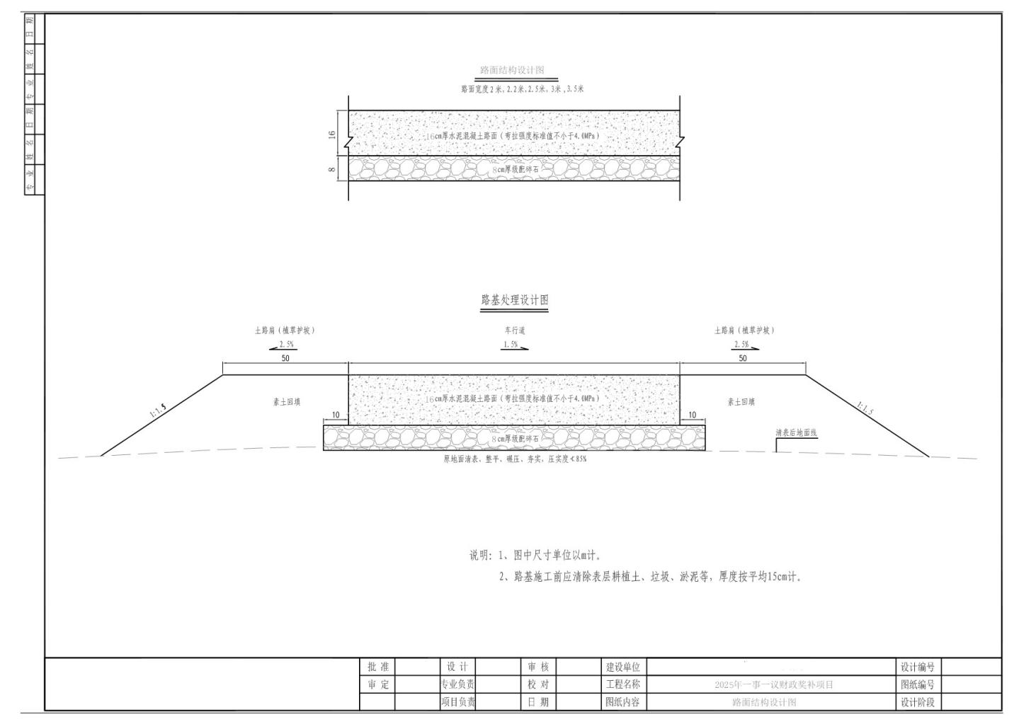

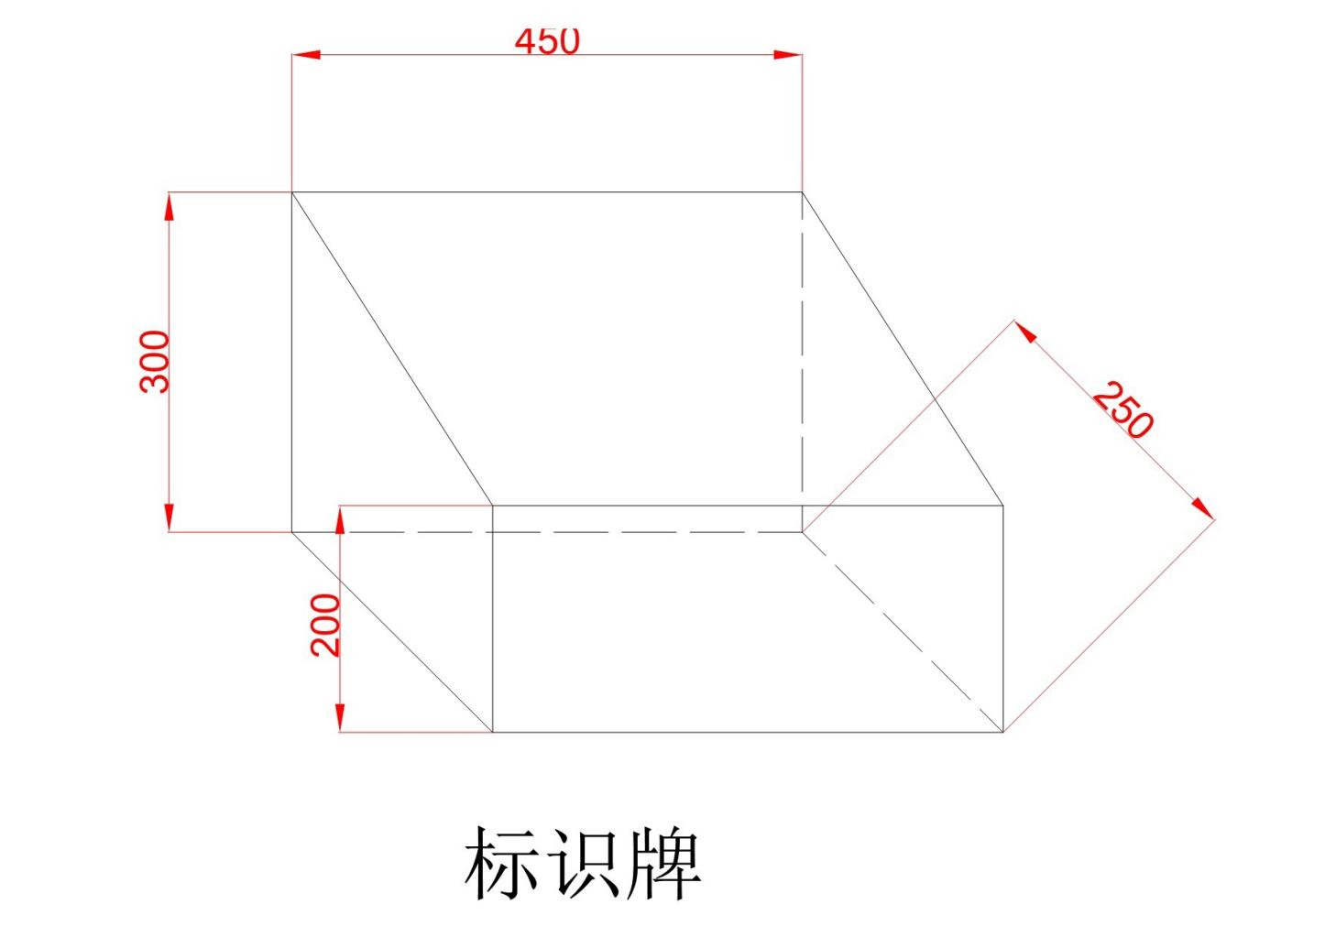

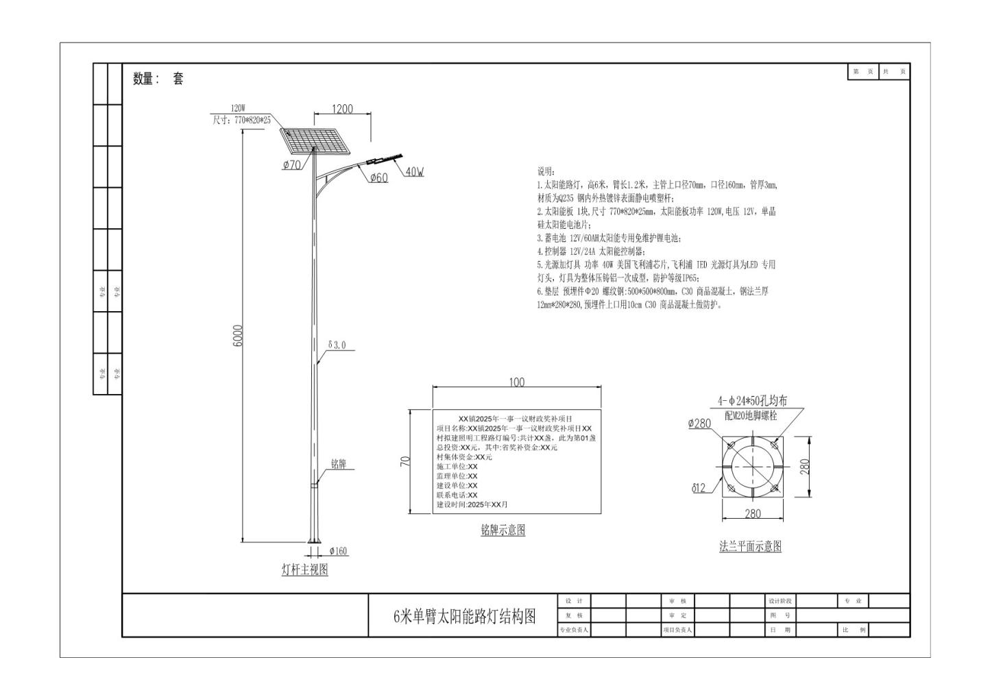

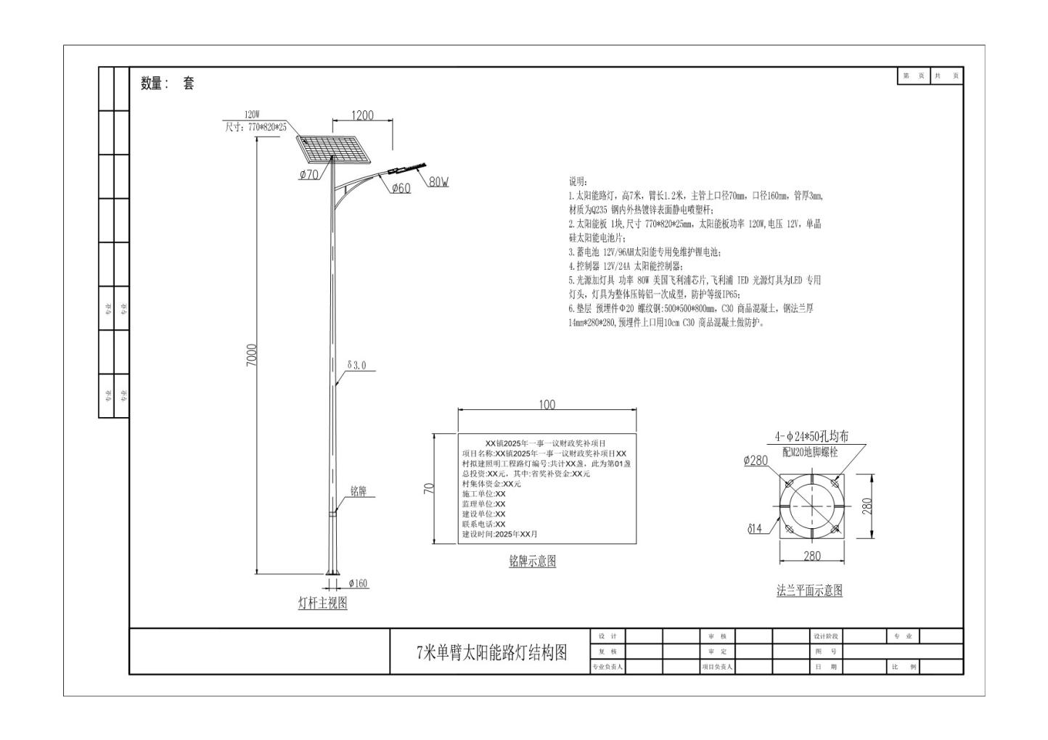

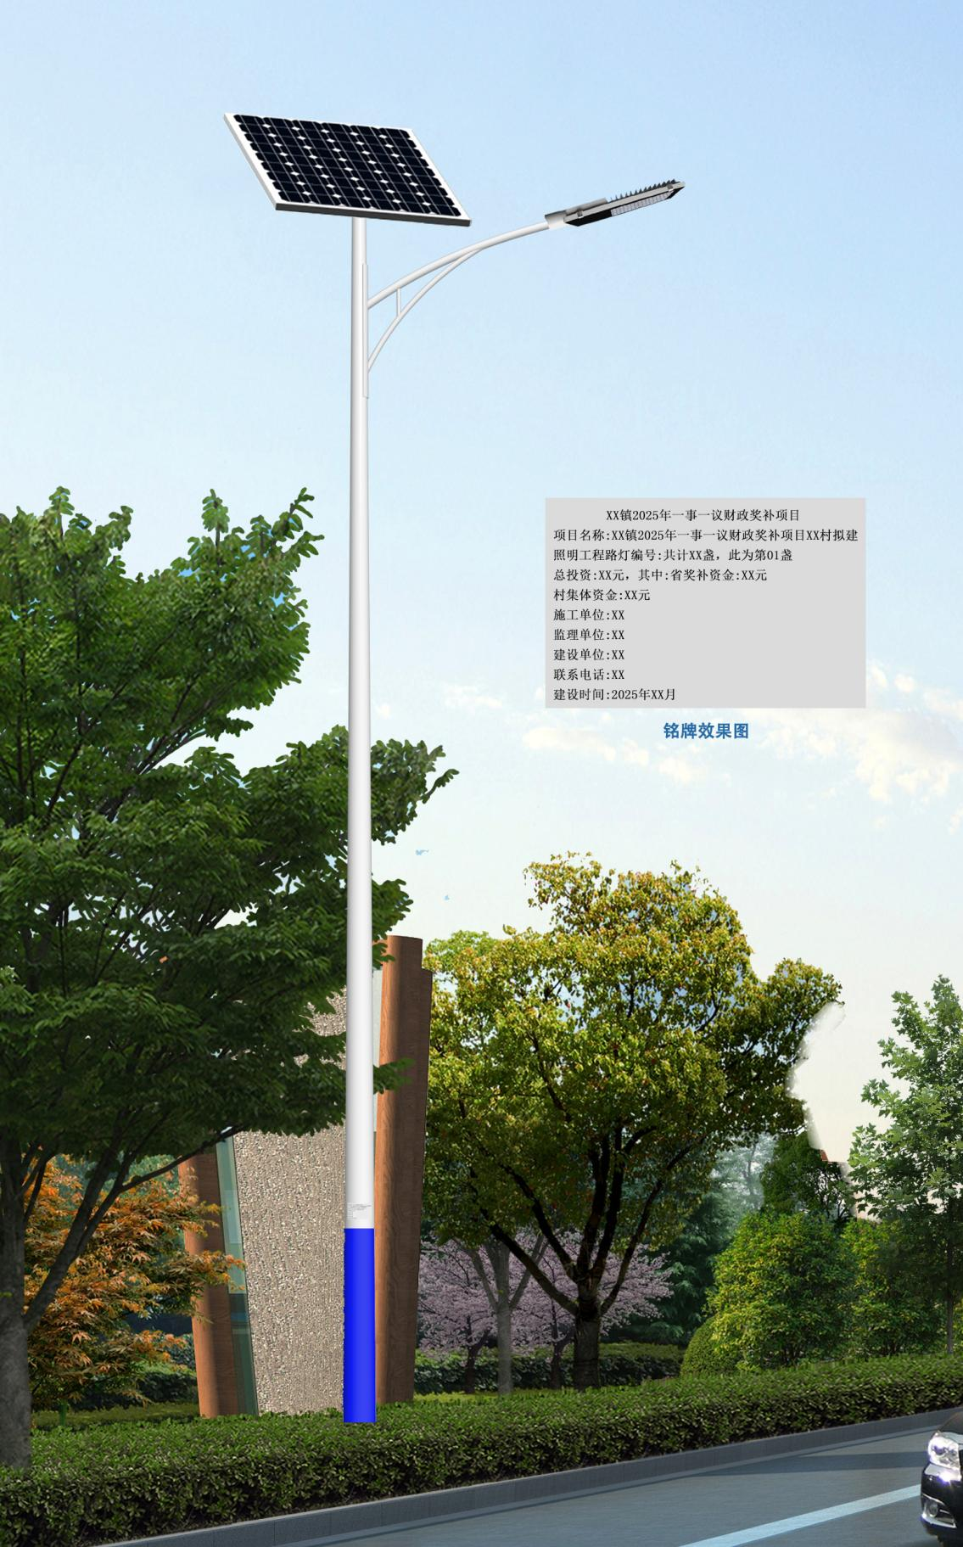

说明：
1、投标人标书内提供的所有证明材料必须真实可靠，中标后3个工作日内须提供响应文件中业绩相关证明材料。未能在规定时间内提供上述相关原件的，作无效投标处理，同时列入政府采购违法失信行为记录名单，如有违法行为的须承担相应法律责任。

第六章 投 标 文 件

项目名称:

项目编号:

投 标 人:

二0二五年 月 日

一、投标函
淮安市洪泽区东双沟镇人民政府:
关于 采购项目（项目编号: ）招标文件（包括更正公告、如果有的话）收悉，我们经详细审阅和研究，现决定参加投标。同时，正式授权下述签字人 （姓名和职务）代表 （投标人单位名称），全权处理本次项目投标的有关事宜。
一旦中标，我方承诺派出建造师(项目经理) (姓名)（证书号 ）驻场负责本工程的施工，并保证在工期 日历天内竣工并移交整个工程及相关资料，工程质量达到 。
1、我单位与参与本次采购活动的其他供应商的负责人不是同一人，也不存在直接控股、管理关系。
2、我公司没有为本项目提供整体设计、规范编制或者项目管理、监理、检测等服务。
3、参加本次采购活动前，我方没有被“信用中国”网站、“中国政府采购网”列入失信被执行人名单、重大税收违法案件当事人名单、政府采购严重违法失信行为记录名单。
4、我们接受招标文件的所有的条款和规定。
5、我们同意按照招标文件第二章第15条的规定，本投标文件的有效期为从开标之日期起计算的六十天，在此期间，本投标文件将始终对我们具有约束力，并可随时被接受。如果我们中标，本投标文件在此期间之后将继续保持有效。
6、我们理解，你们无义务必须接受投标价最低的投标。同时也理解你们不承担我们本次投标的费用。
7、我们同意向贵方提供贵方可能要求的与投标有关的任何证据或资料，并保证所提供的都是真实的、准确的。
8、一旦我方中标，我方将根据招标文件的规定，严格履行合同的责任和义务，并保证在按招标文件中规定的时间内供货，并完成项目的施工、调试、交付买方验收、使用。

投标人名称（电子签章）:
地址: 邮编:
电话: 传真:
日期: 年 月 日

- 工程量清单报价表格式

（加盖供应商电子签章）

三、技术、方案等部分
3.1施工进度计划（格式由供应商自定、加盖供应商电子签章）
3.2施工现场安全事故应急救援方案（格式由供应商自定、加盖供应商电子签章）
3.3综合评分时投标人需提供的证明文件（供应商根据第三章评标标准的要求提供相关材料）

3.4投标人认为与投标有关的其他资料（加盖供应商电子签章）
3.5项目管理机构主要施工管理人员表
姓名 | 职务 | 职称 | 主要施工资历、经验  及承担过的项目

3.6技术要求响应偏离表

序号 | 项目采购需求中主要技术  条款描述 | 所投产品规格、型号及相应技术参数描述 | 偏离情况 | 备注
注:（1）是否偏离用符号“+、=、-”分别表示正偏离、完全响应、负偏离。
（2）投标人必须仔细阅读本招标文件第五章中所有技术规范条款和相关功能要求，并将响应情况及偏离情况逐项填入上表，响应时不得对原有技术规范进行直接复制粘贴及简单表述为完全响应，否则将影响该项得分。

四、资质审查时投标人必须提供的资格证明文件

1、供应商提供下列材料之一：
（1）供应商提供法定代表人资格证明（必须提供，格式按照示范格式一）和法定代表人身份证（扫描件并加盖供应商电子签章上传至电子响应文件）；
（2）供应商提供授权委托书（格式按照示范格式二）和受托人身份证（扫描件并加盖供应商电子签章上传至电子响应文件）。
2、供应商提供法人或者其他组织的营业执照等证明文件。（提供扫描件，加盖CA电子签章）
3、落实政府采购政策需满足的资格要求（提供下列任一项材料即可，非专门面向中小企业或者预留份额的采购项目，本项无需提供）：
（1）企业声明函（详见示范格式）；
（2）《残疾人福利性单位声明函》（详见示范格式）；
（3）由省级以上监狱管理局、戒毒管理局（含新疆生产建设兵团）出具的属于监狱企业的证明文件）（加盖出具单位公章的电子件）。
4、供应商符合《中华人民共和国政府采购法》第二十二条规定条件的承诺书（提供承诺书详见示范格式，承诺书原件的彩色扫描件上传至电子响应文件）；
5、拒绝下述条件的供应商参加本次采购活动：（提供承诺书详见示范格式，承诺书原件的彩色扫描件上传至电子响应文件）；
（1）供应商单位负责人为同一人或者存在直接控股、管理关系的不同供应商，不得同时参加同一合同项下的政府采购活动；
（2）凡为采购项目提供整体设计、规范编制或者项目管理、监理、检测等服务的供应商，不得再参加本项目的采购活动；
（3）供应商被“信用中国”网站、“中国政府采购网”列入失信被执行人、重大税收违法案件当事人名单、政府采购严重违法失信行为记录名单。
6、本项目的特定资格要求：
（1）供应商须具有有效的公路工程施工总承包三级及以上资质或市政公用工程施工总承包三级及以上资质（有效期内）；（扫描件并加盖供应商电子签章上传至电子响应文件）
（2）供应商具备安全生产条件，并取得有效的安全生产许可证（有效期内）；（扫描件并加盖供应商电子签章上传至电子响应文件）
（3）供应商拟派项目负责人必须具有有效的公路工程专业或市政公用工程专业二级及以上注册建造师（有效期内），同时取得有效的安全生产考核B类证（有效期内）；（扫描件并加盖供应商电子签章上传至电子响应文件）
（4）供应商委托代理人和项目负责人须为本单位正式员工，并提供2024年10月以来任意1个月供应商为其缴纳的养老保险证明；法定代表人无须提供。（扫描件并加盖供应商电子签章上传至电子响应文件）
（5）供应商针对本项目派出的项目经理必须承诺无在建工程，或者虽有在建工程，但合同约定范围内的全部施工任务已临近竣工阶段，并已经向原发包人提出竣工验收申请，原发包人同意其参加其他工程项目的投标的承诺书；（提供承诺书详见示范格式，承诺书原件的彩色扫描件上传至电子响应文件）
（6）企业没有因骗取中标或者严重违约以及发生重大工程质量、安全生产事故等违法违规问题，被有关部门暂停投标资格并在暂停期内的承诺书；（提供承诺书详见示范格式，承诺书原件的彩色扫描件上传至电子响应文件）
（7）未处于被责令停业、投标资格被取消或者财产被接管、冻结和破产状态的承诺书。（提供承诺书详见示范格式，承诺书原件的彩色扫描件上传至电子响应文件）
（8）本项目不接受联合体投标。（未联合体即可）
注：
1、上述是评标小组对供应商资质审查时，供应商必须提供的资格证明文件，如供应商未能提供上述资格证明文件以及供应商资质条件不符合招标文件要求的将取消其继续参加评标的资格。
2、供应商所提供的资格证明材料应真实、有效，采购人保留对供应商提供的资格证明材料进行核查的权利。如发现供应商提供虚假资格证明材料，采购人将对其进行严肃处理。

五、示范格式
示范格式一

法定代表人资格证明
单位名称:
地址:
姓名: 性别: 年龄: 职务:
系 （投标人单位名称）的法定代表人。为参与 项目，签署上述项目的投标文件、进行招标、签署合同和处理与之有关的一切事务。

特此证明。

投标人: （电子签章）
日期: 年 月 日

注:投标人法定代表人参加投标的，必须附法定代表人身份证扫描件加盖投标人电子签章。法定代表人授权其他人参加投标的，仅需填写“授权委托书”。

示范格式二
授权委托书
致 （采购人）:
本授权书宣告:
委托方: 地址:
法定代表人:
受托人:姓名 性别: 出生日期: 年 月 日
所在单位: 职务:
身 份 证: 联系方式:
兹委托受托人 代表我公司参加中天志远咨询有限公司组织的 项目（项目编号: ）的政府采购活动，受托人有权在该招标活动中，以我单位的名义签署投标函和投标文件，与采购代理机构协商、澄清、解释，签订合同书并执行一切与此有关的事项。
受托人在办理上述事宜过程中以其自己的名义所签署的所有文件我公司均予以承认。受托人无转委托权。
委托期限:至上述事宜处理完毕止。

投标人: （电子签章）
日期: 年 月 日

注:投标人委托受托人参加投标的，必须附受托人身份证扫描件加盖投标人电子签章。法定代表人直接参加投标的，仅需填写“法定代表人资格证明”。

示范格式三
资格审查承诺书
致 （采购人）：
我单位在参加 采购过程中，作如下承诺：
1、我单位具备《中华人民共和国政府采购法》第二十二条第一款规定的六项条件：
（1）具有独立承担民事责任的能力；
（2）具有良好的商业信誉和健全的财务会计制度；
（3）具有履行合同所必需的设备和专业技术能力；
（4）有依法缴纳税收和社会保障资金的良好记录；
（5）参加政府采购活动前三年内，在经营活动中没有重大违法记录；
（6）法律、行政法规规定的其他条件。
2.我单位郑重承诺：我单位针对本项目派出的项目经理必须承诺无在建工程，或者虽有在建工程，但合同约定范围内的全部施工任务已临近竣工阶段，并已经向原采购人提出竣工验收申请，原采购人同意其参加其他工程项目的投标竞争；
3.我单位郑重承诺：我单位未处于被责令停业、投标资格被取消或者财产被接管、冻结和破产状态；
4.我单位郑重承诺：我单位没有没有因骗取中标或者严重违约以及发生重大工程质量、安全生产事故等问题，被有关部门暂停投标资格并在暂停期内；
5、我单位郑重承诺：我单位与参与本次采购活动的其他供应商的负责人不是同一人，也不存在直接控股、管理关系；
6、我单位郑重承诺：我单位没有为本项目提供整体设计、规范编制或者项目管理、监理、检测等服务；
7、我单位郑重承诺：我单位参加本次采购活动前，我方没有被“信用中国”网站、“中国政府采购网”列入失信被执行人名单、重大税收违法案件当事人名单、政府采购严重违法失信行为记录名单。
8、如我单位违背了上述承诺，本项目采购人有权取消我方的成交资格，并由采购人将我单位的违约行为上报相关主管部门作为不良记录，并愿意承担因我单位的行为所引起的一切法律后果。
特此承诺！
承诺人: （盖单位公章）
法定代表人：（签字）
日期: 年 月 日
示范格式四
- 中小企业声明函（工程）
致 （采购人） :
本公司（联合体）郑重声明，根据《政府采购促进中小企业发展管理办法》（财库﹝2020﹞46号）的规定，本公司（联合体）参加（单位名称）的（项目名称）采购活动，工程的施工单位全部为符合政策要求的中小企业（或者：服务全部由符合政策要求的中小企业承接）。相关企业（含联合体中的中小企业、签订分包意向协议的中小企业）的具体情况如下：
1.（标的名称） ，属于（采购文件中明确的所属行业）；承建（承接）企业为（企业名称），从业人员 人，营业收入为 万元，资产总额为 万元，属于（中型企业、小型企业、微型企业）；
2. （标的名称） ，属于（采购文件中明确的所属行业）；承建（承接）企业为（企业名称），从业人员 人，营业收入为 万元，资产总额为 万元，属于（中型企业、小型企业、微型企业）；
……
以上企业，不属于大企业的分支机构，不存在控股股东为大企业的情形，也不存在与大企业的负责人为同一人的情形。本企业对上述声明内容的真实性负责。如有虚假，将依法承担相应责任。

供应商： （电子签章）
法定代表人：（电子签章或电子签字）
日期： 年 月 日

注：从业人员、营业收入、资产总额填报上一年度数据，无上一年度数据的新成立企业可不填报。

示范格式五
残疾人福利性单位声明函
致 （采购人）:
本单位郑重声明，根据《财政部 民政部 中国残疾人联合会关于促进残疾人就业政府采购政策的通知》（财库〔2017〕141 号）的规定，本单位为符合条件的残疾人福利性单位。即，本单位同时满足以下条件:
1、根据《财政部 民政部 中国残疾人联合会关于促进残疾人就业政府采购政策的通知》（财库〔2017〕141 号）规定的划分标准，本公司为残疾人福利性企业。
2、本单位参加（采购单位名称） 的（采购项目名称）采购活动提供本企业制造的货物，由本企业承担工程、提供服务，或者提供其他残疾人福利性单位制造的货物（不包括使用非残疾人福利性单位注册商标的货物。
注:本公司对上述声明的真实性负责。如有虚假，将依法承担相应责任。

投标人: （电子签章）
法定代表人:（电子签章或电子签字）
日期: 年 月 日
注:非残疾人福利性单位不需提供此函。

附件1：
投标时无需提供，项目发布采购公告前提供：
政府采购廉政监督承诺书
（采购人与采购代理机构版）

一、采购人承诺
1.坚持“谁采购、谁负责”原则，认真落实政府采购主体责任，履行“三重一大”集体研究程序，完善政府采购内控制度，加强政府采购廉政警示和廉政教育。
2.细化政府采购预算编制，严格预算执行，科学合理确定采购需求，严禁超标准、无预算或超预算采购。
3.公平、公正择优选择采购代理机构，严格执行双方签订的委托代理合同文件，自觉按合同办事。
4.选择合理的采购方式，对应当采用公开招标方式的，不擅自采用其他方式采购。不化整为零或以其他任何方式规避公开招标采购，不擅自改变采购方式。
5.不索取、不收受采购代理机构赠送的礼品、现金、有价证券和贵重物品，不参加采购代理机构组织的宴请、旅游、娱乐，不向采购代理机构报销应当由个人承担的费用，以及获取其他不当利益。
6.不干预和插手政府采购活动，不利用职权或者职务上的影响，为配偶、子女及其配偶等亲属和其他特定关系人在政府采购方面打招呼，谋取利益。
7.不与采购代理机构、供应商恶意串通。与供应商有利害关系，主动申请回避。
8.不非法干预、影响政府采购评审活动，不对供应商实行差别待遇和歧视待遇。依法抽取评审专家，不向评审专家作倾向性解释或者说明。不泄露标底和评委名单。
9.坚持公开透明，及时准确做好政府采购全流程信息公开，采购活动全程留痕，采购资料记录全面完整。
10.不发生其他有悖于政府采购公开、公平、公正和诚实原则的行为，自觉接受财政、监察、审计等有关单位的监督。
11.如违反以上承诺，愿依照相关法律法规接受处理并承担相应的法律责任。
二、采购代理机构承诺
1.自觉遵守国家和省、市关于政府采购、代理机构管理以及廉洁从业的各项规定。
2.不向采购人行贿或者采取其他不正当手段获取政府采购代理业务、谋取非法利益。
3.认真执行双方签订的委托代理合同文件，自觉按合同办事，不超越代理权限。
4.不为所代理的采购项目的投标人参加本项目提供投标咨询，不在开标前泄露政府采购项目相关情况影响公平竞争。不对供应商实行差别待遇和歧视待遇。
5.不参加采购人或者供应商组织的宴请、旅游、娱乐，不向采购人或者供应商报销应当由个人承担的费用。
6.依法抽取评审专家，不向评审专家作倾向性解释或者说明，不泄露标底和评委名单。
7.不与采购人、供应商恶意串通操纵政府采购活动。
8.对开标、评审活动全程录音录像，对每项采购活动的采购文件妥善、完整保存。
9.如违反相关法律法规，提供真实情况，自觉接受政府采购监管部门依法依规处理。

采 购 人（盖章）： 采购代理机构（盖章）：
单位负责人或授权代表（签字）： 单位负责人或授权代表（签字）：
日 期： 年 月 日 日 期： 年 月 日

附件2：
投标时无需提供，中标后需提供：
政府采购廉政监督承诺书
（采购人与中标、成交供应商版）
一、采购人承诺
1.坚持“谁采购、谁负责”原则，认真落实政府采购主体责任，履行“三重一大”集体研究程序，完善政府采购内控制度，加强政府采购廉政警示和廉政教育。
2.细化政府采购预算编制，严格预算执行，科学合理确定采购需求，不擅自提高采购标准，严禁超需要、无预算或超预算采购。
3.不非法干预、影响政府采购评审活动，不对供应商实行差别待遇和歧视待遇。不在开标前泄露政府采购项目相关情况影响公平竞争。
4.不索取、不收受供应商赠送的礼品、现金、有价证券和贵重物品。不参加供应商组织的宴请、旅游、娱乐。不得向供应商报销应当由个人承担的费用。
5.不恶意串通操纵政府采购活动。
6.认真执行双方签订的政府采购合同文件，自觉按合同办事。根据合同履行情况，及时开展履约验收，及时支付采购资金。
7.坚持公开透明，及时准确做好政府采购全流程信息公开，采购活动全程留痕，采购资料记录全面完整。
8.依法依规处理政府采购质疑和投诉。
9.不发生其他有悖于政府采购公开、公平、公正和诚实原则的行为，自觉接受财政、监察、审计等有关单位的监督。
10.如违反以上承诺，愿接受监管部门依照相关法律法规处理并承担相应的法律责任。
二、供应商承诺
1.自觉遵守国家和省、市关于政府采购管理以及廉洁从业的各项规定。
2.坚持公平竞争、诚实守信，不与采购人、其他供应商或者代理机构恶意串通，不非法干预、影响评审过程和结果，不提供虚假材料谋取中标、成交。
3.不向采购人、采购代理机构赠送礼品、现金、有价证券和贵重物品或提供其他不正当利益。不邀请采购人、采购代理机构参加宴请、旅游、娱乐。不为采购人、采购代理机构报销应当由个人承担的费用。
4.认真执行双方签订的政府采购合同文件，自觉按合同办事。不违规将政府采购合同转包。诚信、确实、全面履行自身合同义务，不擅自变更、中止或者终止政府采购合同。
5.不提供假冒伪劣产品。
6.依法依规、有凭有据开展政府采购质疑和投诉。
7.如违反《中华人民共和国政府采购法》及相关法律法规，自觉接受政府采购监管部门依法依规处理。

采 购 人（盖章）： 中标、成交供应商（盖章）：
单位负责人或授权代表（签字）： 单位负责人或授权代表（签字）：
日 期： 年 月 日 日 期： 年 月 日

